INSTITUTO FEDERAL DE TELECOMUNICACIONES

ACUERDO mediante el cual el Pleno del Instituto Federal de Telecomunicaciones clasifica la banda de frecuencias 64-71 GHz como espectro libre y emite las condiciones técnicas de operación de la banda.

Al margen un logotipo, que dice: Instituto Federal de Telecomunicaciones.
ACUERDO MEDIANTE EL CUAL EL PLENO DEL INSTITUTO FEDERAL DE TELECOMUNICACIONES CLASIFICA LA BANDA DE FRECUENCIAS 64-71 GHZ COMO ESPECTRO LIBRE Y EMITE LAS CONDICIONES TÉCNICAS DE OPERACIÓN DE LA BANDA.
Antecedentes
Primero.- El 11 de junio de 2013 se publicó en el Diario Oficial de la Federación (DOF) el DECRETO por el que se reforman y adicionan diversas disposiciones de los artículos 6o., 7o., 27, 28, 73, 78, 94 y 105 de la Constitución Política de los Estados Unidos Mexicanos, en materia de telecomunicaciones, mediante el cual se creó al Instituto Federal de Telecomunicaciones (Instituto) como un órgano autónomo, con personalidad jurídica y patrimonio propio.
Segundo.- El 14 de julio de 2014 se publicó en el DOF el DECRETO por el que se expiden la Ley Federal de Telecomunicaciones y Radiodifusión, y la Ley del Sistema Público de Radiodifusión del Estado Mexicano; y se reforman, adicionan y derogan diversas disposiciones en materia de telecomunicaciones y radiodifusión, entrando en vigor la Ley Federal de Telecomunicaciones y Radiodifusión (Ley) el 13 de agosto de 2014.
Tercero.- El 4 de septiembre de 2014 se publicó en el DOF el Estatuto Orgánico del Instituto Federal de Telecomunicaciones (Estatuto Orgánico), el cual entró en vigor el 26 de septiembre de 2014, y cuya última modificación fue publicada en el medio de difusión citado el 4 de marzo de 2022.
Cuarto.- El 20 de octubre de 2015 se publicó en el DOF el Acuerdo mediante el cual el Pleno del Instituto Federal de Telecomunicaciones aprueba el Cuadro Nacional de Atribución de Frecuencias (CNAF), el cual entró en vigor el 20 de octubre de 2015 y cuya última modificación fue publicada en el medio de difusión citado el 10 de septiembre de 2024.
Quinto.- El 9 de mayo de 2017, se publicó en el DOF el “Acuerdo mediante el cual el Pleno del Instituto Federal de Telecomunicaciones clasifica la banda de frecuencias de 57-64 GHz como espectro libre y expide las condiciones técnicas de operación” (Acuerdo que clasifica la banda 57-64 GHz como espectro libre), y cuya última modificación fue publicada en el medio de difusión citado el 10 de septiembre de 2024.
Sexto.- El 8 de noviembre de 2017 se publicó en el DOF el Acuerdo mediante el cual el Pleno del Instituto Federal de Telecomunicaciones aprueba y emite los Lineamientos de Consulta Pública y Análisis de Impacto Regulatorio del Instituto Federal de Telecomunicaciones (Lineamientos de Consulta Pública), mismos que entraron en vigor el 1 de enero de 2018.
Séptimo.- El 21 de agosto de 2024, mediante Acuerdo P/IFT/210824/296, el Pleno del Instituto aprobó en su XXI Sesión Ordinaria, el Acuerdo mediante el cual el Pleno del Instituto Federal de Telecomunicaciones determina someter a Consulta Pública el Anteproyecto del “Acuerdo mediante el cual el Pleno del Instituto Federal de Telecomunicaciones clasifica la banda de frecuencias 64-71 GHz como espectro libre y emite las condiciones técnicas de operación de la banda” (Consulta Pública del Anteproyecto de 64-71 GHz).
Octavo.- Del 23 de agosto al 20 de septiembre de 2024 se llevó a cabo, por un periodo de 20 días hábiles, la Consulta Pública del Anteproyecto de 64-71 GHz, con el objeto de transparentar y dar a conocer la propuesta regulatoria del Instituto.
Al respecto, fueron recibidas 8 (ocho) participaciones con comentarios, información, opiniones, aportaciones u otros elementos de análisis, mismas que fueron publicadas, analizadas y consideradas para el desarrollo de la presente disposición administrativa de carácter general.
Noveno.- Mediante oficio IFT/222/UER/DG-PLES/190/2024 de fecha 22 de octubre de 2024, la Unidad de Espectro Radioeléctrico (UER), a través de la Dirección General de Planeación del Espectro, remitió a la Coordinación General de Mejora Regulatoria (CGMR) de este Instituto la solicitud de opinión no vinculante del Análisis de Impacto Regulatorio (AIR) respecto del Anteproyecto del Acuerdo mediante el cual el Pleno del Instituto Federal de Telecomunicaciones clasifica la banda de frecuencias 64-71 GHz como espectro libre y emite las condiciones técnicas de operación de la banda, para que la CGMR emitiera su opinión no vinculante con relación a dicho documento.
Décimo.- Con oficio IFT/211/CGMR/195/2024 de fecha 30 de octubre de 2024, la CGMR emitió opinión no vinculante, en relación con el AIR del Anteproyecto del Acuerdo mediante el cual el Pleno del Instituto Federal de Telecomunicaciones clasifica la banda de frecuencias 64-71 GHz como espectro libre y emite las condiciones técnicas de operación de la banda.
Décimo Primero.- El 27 de noviembre de 2024, la CGMR, en coordinación con la UER publicó en el portal de Internet del Instituto el informe de consideraciones que contempla las respuestas a los comentarios, información, opiniones, aportaciones u otros elementos de análisis recibidos durante el proceso de la Consulta Pública del Anteproyecto de 64-71 GHz.
En virtud de los antecedentes señalados y,
Considerando
Primero.- Competencia del Instituto. De conformidad con lo dispuesto en los artículos 6o., párrafo tercero, apartado B, fracciones II y III; 7o., 27, párrafos cuarto y sexto; y, 28, párrafos décimo sexto, décimo séptimo, décimo octavo, décimo noveno, vigésimo y vigésimo primero, fracción IV de la Constitución Política de los Estados Unidos Mexicanos (Constitución); y 7 de la Ley, el Instituto es un órgano autónomo con personalidad jurídica y patrimonio propio que tiene por objeto el desarrollo eficiente de la radiodifusión y las telecomunicaciones, además es la autoridad en materia de competencia económica de los sectores de radiodifusión y telecomunicaciones.
Para tal efecto, el Instituto tiene a su cargo la regulación, promoción y supervisión del uso, aprovechamiento y explotación del espectro radioeléctrico, los recursos orbitales, los servicios satelitales, las redes públicas de telecomunicaciones y la prestación de los servicios de radiodifusión y de telecomunicaciones, así como del acceso a la infraestructura activa y pasiva y otros insumos esenciales.
Igualmente, de conformidad con los artículos 28, párrafo vigésimo primero, fracción IV de la Constitución, y 15, fracciones I y LVI y 17, fracción I de la Ley, el Pleno del Instituto tiene la facultad de emitir disposiciones administrativas de carácter general, planes técnicos fundamentales, lineamientos, modelos de costos, procedimientos de evaluación de la conformidad, procedimientos de homologación y certificación y ordenamientos técnicos en materia de telecomunicaciones y radiodifusión, para el cumplimiento de sus funciones de regulación en el sector de su competencia, es decir, para la promoción, supervisión y administración del uso, aprovechamiento y explotación del espectro radioeléctrico.
En ese sentido, el Pleno como órgano máximo de gobierno del Instituto, es competente para emitir el presente Acuerdo, con fundamento en los artículos 16 y 17, fracción I de la Ley, y 4, fracción I y 6, fracciones I y XXXVIII del Estatuto Orgánico.
Segundo.- Bandas de frecuencias clasificadas como espectro libre. El artículo 27, párrafos cuarto y sexto de la Constitución establecen, respectivamente, que corresponde a la Nación el dominio directo, entre otros bienes, del espacio situado sobre el territorio nacional, en la extensión y términos que fije el derecho internacional, de tal forma que el dominio que ejerce la Nación sobre este bien es inalienable e imprescriptible y su explotación, uso y aprovechamiento por los particulares no podrá realizarse sino mediante concesiones otorgadas por el Instituto.
Es así que, en cumplimiento a lo que establece la Constitución, los artículos 2, cuarto párrafo y 5 de la Ley, disponen que en todo momento el Estado mantendrá el dominio originario, inalienable e imprescriptible sobre el espectro radioeléctrico, otorgándole a este bien el carácter de vías generales de comunicación.
Por su parte, el artículo 3, fracción XXI de la Ley, define espectro radioeléctrico como el “Espacio que permite la propagación, sin guía artificial, de ondas electromagnéticas cuyas bandas de frecuencias se fijan convencionalmente por debajo de los 3,000 gigahertz”.
En esta tesitura, debe considerarse que el espectro radioeléctrico es un bien finito, pero reutilizable, por lo que, desde la iniciativa de la Ley presentada por el Ejecutivo Federal ante la Cámara de Senadores y que posteriormente fue aprobada por el Congreso de la Unión, se consideró que la planificación del espectro radioeléctrico constituye una de las tareas más relevantes del Estado en materia de telecomunicaciones y radiodifusión, toda vez que este recurso es el elemento primario e indispensable de las comunicaciones inalámbricas, por lo que se convierte en un recurso extremadamente escaso y de gran valor.
Además, se previó que el espectro radioeléctrico, como un bien de dominio público de la Nación y de naturaleza limitada, se debe aprovechar al máximo a través de una regulación eficiente e idónea, que permita el uso, aprovechamiento y explotación de dicho bien en beneficio de la sociedad.
Es así que, la administración del espectro deberá ejercerse por el Instituto conforme a lo establecido en la Constitución, en la misma Ley y en cumplimiento de los tratados y acuerdos internacionales pactados por México, atendiendo a las recomendaciones de la Unión Internacional de Telecomunicaciones (UIT), ello de conformidad con lo mandatado en el Artículo 54 de la Ley, que a la letra expresa:
“Artículo 54. El espectro radioeléctrico y los recursos orbitales son bienes del dominio público de la Nación, cuya titularidad y administración corresponden al Estado.
Dicha administración se ejercerá por el Instituto en el ejercicio de sus funciones según lo dispuesto por la Constitución, en esta Ley, en los tratados y acuerdos internacionales firmados por México y, en lo aplicable, siguiendo las recomendaciones de la Unión Internacional de Telecomunicaciones y otros organismos internacionales.
La administración incluye la elaboración y aprobación de planes y programas de uso, el establecimiento de las condiciones para la atribución de una banda de frecuencias, el otorgamiento de las concesiones, la supervisión de las emisiones radioeléctricas y la aplicación del régimen de sanciones, sin menoscabo de las atribuciones que corresponden al Ejecutivo Federal.
Al administrar el espectro, el Instituto perseguirá los siguientes objetivos generales en beneficio de los usuarios:
I. La seguridad de la vida;
II. La promoción de la cohesión social, regional o territorial;
III. La competencia efectiva en los mercados convergentes de los sectores de telecomunicaciones y radiodifusión;
IV. El uso eficaz del espectro y su protección;
V. La garantía del espectro necesario para los fines y funciones del Ejecutivo Federal;
VI. La inversión eficiente en infraestructuras, la innovación y el desarrollo de la industria de productos y servicios convergentes;
VII. El fomento de la neutralidad tecnológica, y
VIII. El cumplimiento de lo dispuesto por los artículos 2o., 6o., 7o. y 28 de la Constitución.
Para la atribución de una banda de frecuencias y la concesión del espectro y recursos orbitales, el Instituto se basará en criterios objetivos, transparentes, no discriminatorios y proporcionales.”
Asimismo, el artículo 55, fracción II de la Ley señala:
“Artículo 55. Las bandas de frecuencia del espectro radioeléctrico se clasificarán de acuerdo con lo siguiente:
(...)
II. Espectro libre: Son aquellas bandas de frecuencia de acceso libre, que pueden ser utilizadas por el público en general, bajo los lineamientos o especificaciones que establezca el Instituto, sin necesidad de concesión o autorización;
(...)”
Finalmente, el artículo 56 de la Ley señala:
“Artículo 56. Para la adecuada planeación, administración y control del espectro radioeléctrico y para su uso y aprovechamiento eficiente, el Instituto deberá mantener actualizado el Cuadro Nacional de Atribución de Frecuencias con base en el interés general. El Instituto deberá considerar la evolución tecnológica en materia de telecomunicaciones y radiodifusión, particularmente la de radiocomunicación y la reglamentación en materia de radiocomunicación de la Unión Internacional de Telecomunicaciones.
(...)
Todo uso, aprovechamiento o explotación de bandas de frecuencias deberá realizarse de conformidad con lo establecido en el Cuadro Nacional de Atribución de Frecuencias y demás disposiciones aplicables.”
Así, del contenido de los artículos 54, 55, fracción II y 56 de la Ley, en la parte aplicable, a manera de resumen se advierte, en cuanto a la administración del espectro radioeléctrico, lo siguiente:
a) La administración del espectro radioeléctrico como bien de dominio público de la Nación se ejercerá por el Instituto, según lo dispuesto por la Constitución, la Ley, los tratados y acuerdos internacionales firmados por México y, en lo aplicable, siguiendo las recomendaciones de la UIT y otros organismos internacionales;
b) Dicha administración comprende la elaboración y aprobación de planes y programas de uso, el establecimiento de las condiciones para la atribución de una banda de frecuencias, el otorgamiento de concesiones, la supervisión de emisiones radioeléctricas y la aplicación del régimen de sanciones, sin menoscabo de las atribuciones que corresponden al Ejecutivo Federal;
c) El Instituto debe perseguir diversos objetivos generales en beneficio de los usuarios de servicios de telecomunicaciones. Para el caso de la clasificación de una banda de frecuencias como espectro libre y la emisión de condiciones técnicas de operación para su uso, resultan aplicables: el uso eficaz del espectro radioeléctrico y su protección, así como el cumplimiento de lo dispuesto por los artículos 2o., 6o., 7o., y 28 de la Constitución;
d) Para una mejor administración y aprovechamiento del espectro radioeléctrico, las bandas de frecuencias atenderán la clasificación establecida en la Ley, ya sea como espectro determinado, espectro libre, espectro protegido o espectro reservado, y
e) Las bandas de frecuencias clasificadas como espectro libre son aquellas que pueden ser empleadas por cualquier persona, sin necesidad de que se otorgue una concesión o autorización, siempre y cuando se atiendan las condiciones establecidas por el Instituto para el uso de las mismas. Para lo anterior, el Instituto dictará las medidas necesarias a efecto de evitar interferencias perjudiciales.
De ahí que el Instituto, cuyo objeto es regular y promover el desarrollo eficiente de las telecomunicaciones y la radiodifusión, al observar los elementos vertidos con anterioridad, instituirá una regulación eficiente y ordenada que tenga como finalidad el aprovechamiento máximo del espectro radioeléctrico, considerando su naturaleza de recurso finito.
Adicionalmente, los equipos que operen en las diferentes bandas de frecuencias, incluidas aquellas clasificadas como espectro libre, deberán sujetarse a las condiciones y especificaciones determinadas por el Instituto, en cumplimiento al artículo 64, primer párrafo de la Ley, al tenor de lo siguiente:
"Artículo 64. El Instituto buscará evitar las interferencias perjudiciales entre sistemas de radiocomunicaciones nacionales e internacionales y dictará las medidas convenientes, a fin de que dichos sistemas operen libres de interferencias perjudiciales en su zona autorizada de servicio.
(...)"
Ahora bien, en el ámbito internacional, el sector de Radiocomunicaciones de la UIT (UIT-R) a través de su Manual sobre la Gestión nacional de espectro, edición 2015, Capítulo 2, “Planificación espectral”, indica lo siguiente:
“2.3.1 Definición de los objetivos de la planificación espectral
La identificación y definición de los objetivos de la planificación espectral es una parte necesaria del proceso de planificación y requiere el estudio de la optimización de los usos del espectro radioeléctrico. Dicho estudio debe considerar el crecimiento potencial de los servicios de radiocomunicaciones existentes y la introducción y crecimiento de nuevos servicios y aplicaciones. Además, deben considerarse los cambios en la utilización del espectro por parte de las industrias, empresas, administración y los ciudadanos en general.
(...)
2.3.2 Elementos a considerar
La planificación espectral (...) puede determinar las futuras necesidades de espectro nacional, a grandes rasgos, para los servicios de radiocomunicaciones en función de factores tecnológicos, jurídicos, sociales, ecológicos, políticos y económicos, que pueden influir en la utilización del espectro. Para satisfacer las necesidades de utilización del espectro, sus gestores deben identificar en primer lugar las necesidades actuales y futuras, y el espectro disponible, antes de determinar la mejor manera de acomodar dichas necesidades.
(...)
2.11.8 Utilización del espectro no utilizado
Las políticas, reglamentos y programas de espectro deben fomentar la utilización del espectro por encima de 40 GHz, sobre todo para servicios que necesitan exclusividad en el espectro y para las aplicaciones de banda ancha. Por lo general, el espectro por encima de 40 GHz se utiliza poco. Este segmento del espectro puede soportar servicios de banda muy ancha y se puede recurrir a la reutilización a gran escala dado el pequeño tamaño de las células, la estrechez del ancho de haz y la excesiva pérdida de propagación.
(...)”
Adicionalmente, en el Capítulo 3 “Concesión de licencias y asignaciones de frecuencias” se indica lo subsecuente:
"Además de los procedimientos para la concesión de licencias y asignación de frecuencias descritos en este Capítulo, en algunos casos los responsables de la gestión del espectro podrían adoptar procedimientos exentos de licencias para algunas tecnologías, como por ejemplo Wi-Fi, Wi-Max, RFID, ultra banda ancha (UWB) y otros sistemas de corto alcance."
Finalmente, en el mismo Manual, específicamente en el numeral 5.2.1 “Especificaciones y certificación de equipos” del Capítulo 5 “Práctica de la ingeniería del espectro”, se encuentra lo siguiente:
“(...) Hay dos categorías de especificaciones de equipos. La primera corresponde a las estaciones radioeléctricas con licencia, mientras que la segunda corresponde a los equipos radioeléctricos exentos de licencia. Las especificaciones de equipos se refieren casi exclusivamente a los parámetros técnicos mínimos que deben satisfacer estrictamente los equipos desde el punto de vista de la utilización eficaz del espectro y de la reducción de la interferencia en transmisores y receptores. Normalmente no guardan relación con la calidad de servicio, ya que ésta se deja a discreción del usuario, lo que da pie a que exista una diversidad de calidades de equipos para satisfacer las distintas necesidades.
La segunda categoría de especificaciones de equipos suele relacionarse con los equipos de baja potencia exentos de licencia por lo limitado de su alcance. El funcionamiento de estos equipos se permite en determinadas bandas de frecuencias. Además de los dispositivos de apertura de puertas de garajes, de los dispositivos de alarma y control de los juguetes y de los teléfonos inalámbricos, hay muchos otros ejemplos de este tipo de equipos que se utilizan cada vez más en el sector comercial, por ejemplo, las redes radioeléctricas de área local (RLAN) y los sistemas de identificación de radiofrecuencia (RFID). Esta categoría de especificaciones de equipos afecta exclusivamente a características de los transmisores tales como la potencia máxima, los niveles armónicos admisibles y la estabilidad, y no recibe protección contra la interferencia.”
De lo anterior se observa que, como parte de la administración del espectro radioeléctrico, una buena práctica es la habilitación de ciertas bandas de frecuencias para su uso sin concesión y/o autorización, así como el establecimiento de parámetros técnicos que reduzcan las interferencias perjudiciales.
Tercero.- Banda de frecuencias objeto del presente acuerdo (64-71 GHz). En la actualidad, la demanda sobre el uso del espectro radioeléctrico se ha incrementado considerablemente, debido a la evolución de las Tecnologías de la Información y la Comunicación (TIC) y a la exigencia cada vez mayor de la población de contar con nuevas y mejores tecnologías, aplicaciones y servicios de telecomunicaciones. En particular, las redes locales inalámbricas privadas han contribuido de cierta forma a contrarrestar la demanda actual sobre el uso del espectro radioeléctrico, debido a que estas redes han operado en bandas de frecuencias clasificadas como espectro libre.
Específicamente, la banda de frecuencias 64-71 GHz (banda 64-71 GHz) ha sido adoptada y comercializada a nivel nacional e internacional para diversas aplicaciones que hacen uso del espectro radioeléctrico en ambientes interiores y exteriores, incluyendo sistemas de comunicaciones punto a punto fijos y punto a multipunto de alta velocidad de datos, sistemas fijos de detección de objetos y seguimiento de movimiento (p. ej. sensores de perturbación de campo fijos), dispositivos de radiocomunicación de corto alcance (DRCA), sistemas de acceso inalámbrico de múltiples gigabits (MGWS) y de baja latencia, tales como Wi-Gig y otras aplicaciones de redes inalámbricas de área local (WLAN), entre otros, los cuales han operado de forma compartida en la banda 64-71 GHz.
Adicionalmente, actualmente la banda 64-71 GHz es utilizada bajo un régimen exento de licencia o similar a la clasificación como espectro libre por diversos países de la región de las Américas, tales como Estados Unidos de América, Brasil, Canadá, República de Argentina, República de Chile y República de Colombia, con el objeto de habilitar la operación de múltiples aplicaciones basadas en dispositivos inalámbricos de alta capacidad, dispositivos de corto alcance y sensores de perturbación de campo, así como permitir su utilización por el público en general sin necesidad de contar con licencia, concesión o autorización.
Por otra parte, en los ámbitos nacional, regional e internacional, existen ciertas regulaciones, lineamientos de operación, estándares y normas técnicas respecto del uso de la banda 64-71 GHz, con el objeto de habilitar la operación de diversos sistemas en esta banda de frecuencias, ya sea a través de un título habilitante o sin necesidad de contar con una licencia o cualquier otro instrumento, pero cumpliendo siempre con los niveles y condiciones establecidos en la regulación aplicable para la operación de dispositivos de radio, a fin de no causar interferencias perjudiciales a otros sistemas en la banda y en bandas adyacentes (p. ej. niveles de potencia isotrópica radiada equivalente (PIRE), densidad espectral de potencia (DEP), potencias pico a la salida del transmisor, ciclos de trabajo, etc.).
Entorno nacional sobre el uso de la banda 64-71 GHz
En el ámbito regulatorio nacional, el CNAF es la disposición administrativa que indica el servicio o los servicios de radiocomunicaciones a los que se encuentra atribuida una determinada banda de frecuencias del espectro radioeléctrico, así como información adicional sobre el uso y planificación de determinadas bandas de frecuencias. A continuación, en la Tabla 1 se muestra la atribución nacional actual conforme al CNAF para la banda 64-71 GHz.
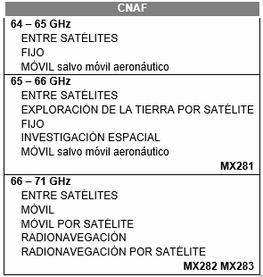
Tabla 1. Atribución de la banda 64-71 GHz de acuerdo con el CNAF vigente.
Por su parte, las notas nacionales MX281, MX282 y MX283, señalan:
“MX281 La banda de frecuencias 65 - 66 GHz se encuentra atribuida a título primario al servicio de exploración de la Tierra por satélite. En virtud de que dicho servicio se considera relacionado con la seguridad de la vida humana, esta banda de frecuencias se clasifica como espectro protegido. La utilización de esta banda de frecuencias por los servicios fijo, móvil, investigación espacial y entre satélites no deberá causar interferencias perjudiciales a la operación del servicio de exploración de la Tierra por satélite, ni deberá reclamar protección contra interferencias perjudiciales provenientes de dicho servicio. “
MX282 Por encontrarse atribuida a título primario a los servicios de radionavegación y radionavegación por satélite, la banda de frecuencias 66 - 71 GHz se clasifica como espectro protegido. La utilización de esta banda de frecuencias por los servicios móvil, móvil por satélite y entre satélites no deberá causar interferencias perjudiciales a la operación de los servicios de radionavegación y radionavegación por satélite, ni deberá reclamar protección contra interferencias perjudiciales provenientes de dichos servicios.
MX283 La banda de frecuencias 70 - 350 GHz se emplea para la operación del radiotelescopio GTM instalado en el Volcán Sierra Negra-Pico de Orizaba, a cargo del INAOE. El GTM requiere para su correcta operación una zona de silencio a su alrededor de 100 km de radio, por lo que no se permite la operación de ningún otro sistema de radiocomunicación en esa área.”
Actualmente en México, para hacer uso, aprovechamiento y/o explotación de la banda 64-71 GHz, o partes de ésta, es necesario contar con una concesión o autorización emitida por el Instituto, conforme a las atribuciones establecidas en el CNAF. Al respecto, el Instituto establece los requisitos específicos y las condiciones para el otorgamiento de dichas concesiones o autorizaciones, tomando en cuenta factores como la disponibilidad del espectro, su uso eficiente, y la prevención de interferencias perjudiciales. Además, los concesionarios deben cumplir con las normas técnicas aplicables y los lineamientos establecidos por el Instituto para garantizar un uso adecuado y seguro de esta banda de frecuencias.
Cabe mencionar que los segmentos de frecuencias 65-66 GHz y 66-71 GHz se encuentran también atribuidas a título primario al servicio de exploración de la Tierra por satélite, relacionado con la seguridad de la vida, y a servicios de radionavegación, respectivamente, es que es especialmente necesario garantizar la protección y la operación de los sistemas de radiocomunicaciones que funcionen conforme a dichos servicios, en condiciones de seguridad y libres de interferencias perjudiciales. Particularmente, el servicio de exploración de la Tierra por satélite en 60 GHz incluye operaciones de sensores pasivos de microondas para la obtención de perfiles de temperatura y medición de parámetros atmosféricos.
Resulta apropiado señalar que, conforme a la nota nacional MX283 del CNAF vigente, la banda de frecuencias 70-350 GHz se utiliza para la operación del Gran Telescopio Milimétrico (GTM), a cargo del Instituto Nacional de Astrofísica, Óptica y Electrónica (INAOE), el cual se encuentra ubicado dentro del Parque Nacional Pico de Orizaba en el Estado de Puebla, y conforme se indica en lo correspondiente, requiere una zona de silencio (determinada por un radio de 100 km a partir de su ubicación). Asimismo, de acuerdo con el INAOE, el radiotelescopio GTM cuenta con una antena principal paraboloide de 50 m de diámetro, y está optimizado dentro del rango de frecuencias señalado.
Por otra parte, de acuerdo con los resultados de búsqueda en el Sistema Integral de Administración del Espectro Radioeléctrico (SIAER) y en el Registro Público de Concesiones (RPC), no se observan registros de usuarios que cuenten con un título habilitante para la operación de sistemas de radiocomunicación en la banda de frecuencias 64-71 GHz.
Entorno internacional sobre el uso de la banda 64-71 GHz
En el ámbito internacional, la banda 64-71 GHz se convirtió en una banda de interés para organizaciones internacionales, grupos de estandarización y fabricantes de equipos o sistemas de comunicación. En este sentido, existen diversos organismos e instituciones que se encargan de estudiar, analizar y elaborar lineamientos, reglas, normas, condiciones de uso y recomendaciones que coadyuven con el desarrollo de tecnologías inalámbricas homologadas internacionalmente por parte de los desarrolladores y fabricantes de dispositivos de radiocomunicación.
Por lo que respecta a la regulación internacional, el Reglamento de Radiocomunicaciones (RR) del UIT-R es el tratado internacional por el cual se rige la utilización del espectro radioeléctrico y los recursos orbitales a nivel mundial. En este tratado se indican los servicios de radiocomunicaciones a los que se encuentra atribuida una determinada banda de frecuencias del espectro radioeléctrico a nivel internacional y en las regiones correspondientes, así como información adicional sobre el uso y planificación de determinadas bandas de frecuencias.
Así, el RR contempla para la banda 64-71 GHz las atribuciones señaladas en la Tabla 2 siguiente:
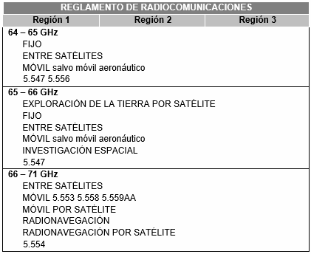
Tabla 2. Atribución de la banda 64-71 GHz de acuerdo con el RR del UIT-R.
Por su parte, las notas internacionales 5.547, 5.553, 5.554, 5.556, 5.558 y 5.559AA, señalan lo expuesto a continuación:
5.547 Las bandas 31,8-33,4 GHz, 37-40 GHz, 40,5-43,5 GHz, 51,4-52,6 GHz, 55,78-59 GHz y 64-66 GHz están disponibles para aplicaciones de alta densidad en el servicio fijo (véase la Resolución 75 (CMR-2000)*). Las administraciones deben tener en cuenta esta circunstancia cuando consideren las disposiciones reglamentarias relativas a estas bandas. Debido a la posible instalación de aplicaciones de alta densidad en el servicio fijo por satélite en las bandas 39,5-40 GHz y 40,5-42 GHz, (véase el número 5.516B), las administraciones deben tener en cuenta además las posibles limitaciones a las aplicaciones de alta densidad en el servicio fijo, según el caso. _{(CMR-07)}
* (...) Esta Resolución ha sido revisada por la CMR-12.
5.553 Las estaciones del servicio móvil terrestre pueden funcionar en las bandas 43,5-47 GHz y 66-71 GHz, a reserva de no causar interferencias perjudiciales a los servicios de radiocomunicación espacial a los que están atribuidas estas bandas (véase el número 5.43). _{(CMR-2000)}
5.554 En las bandas 43,5-47 GHz, 66-71 GHz, 95-100 GHz, 123-130 GHz, 191,8-200 GHz y 252-265 GHz se autorizan también los enlaces por satélite que conectan estaciones terrestres situadas en puntos fijos determinados, cuando se utilizan conjuntamente con el servicio móvil por satélite o el servicio de radionavegación por satélite. _{(CMR-2000)}
5.556 En virtud de disposiciones nacionales, pueden llevarse a cabo observaciones de radioastronomía en las bandas 51,4-54,25 GHz, 58,2-59 GHz y 64-65 GHz. _{(CMR-2000)}
5.558 En las bandas 55,78-58,2 GHz, 59-64 GHz, 66-71 GHz, 122,25-123 GHz, 130-134 GHz, 167-174,8 GHz y 191,8-200 GHz podrán utilizarse estaciones del servicio móvil aeronáutico, a reserva de no causar interferencias perjudiciales al servicio entre satélites (véase el número 5.43). _{(CMR-2000)}
5.559AA La banda de frecuencias 66-71 GHz está identificada para su utilización por las administraciones que deseen introducir la componente terrenal de las Telecomunicaciones Móviles Internacionales (IMT). Dicha identificación no impide la utilización de esta banda de frecuencias por las aplicaciones de los servicios a los que está atribuida y no implica prioridad alguna en el Reglamento de Radiocomunicaciones. Es de aplicación la Resolución 241 (CMR-19). _{(CMR-19)}
Así mismo, el UIT-R se ha enfocado en establecer diversas reglas o directrices con el objeto de alcanzar un mayor grado de armonización de los dispositivos de radiocomunicaciones. Es así que, a través de la Recomendación UIT-R SM.2103 “Armonización mundial de categorías de dispositivos de corto alcance” se muestran diversas categorías, aplicaciones y normas técnicas implementadas en diversos países y regiones a nivel mundial, con el fin de orientar a otros países respecto de la armonización de las categorías, reglamentación y las bandas de frecuencias empleadas para DRCA.
Por su parte, en el Informe UIT-R SM.2153 “Parámetros técnicos y de funcionamiento de los dispositivos de radiocomunicaciones de corto alcance y utilización del espectro por los mismos”, se observa que existen bandas de frecuencias armonizadas y recomendadas para el despliegue de los DRCA, incluyendo la banda 64-71 GHz, en donde se indican parámetros técnicos y de utilización de las bandas consideradas, con base en las normas y reglamentación técnica adoptada por cada país, o a nivel regional, por grupos, comisiones u organizaciones particulares. Asimismo, la Resolución UIT-R 54 “Estudios para lograr la armonización de los dispositivos de corto alcance”, reconoce, entre otras cosas, que las ventajas de la armonización del espectro podrían materializarse en: i) mayores posibilidades de interoperabilidad entre equipos; ii) economías de escala y disponibilidad de equipos; iii) mejor gestión del espectro, y iv) mejora de la distribución de equipos en los diversos países.
Adicionalmente, la Recomendación UIT-R M.2003 “Sistemas inalámbricos de múltiples gigabits en frecuencias en torno a 60 GHz”, describe las características generales y normativas de la interfaz radioeléctrica para los sistemas MGWS que funcionan en la gama de frecuencias de 60 GHz, y recomienda que se utilicen las normas y sistemas característicos que figuran en el Anexo 1 a dicha Recomendación. Para tal efecto, el Anexo 1 señala que, entre otras cosas, las redes de radiocomunicaciones basadas en MGWS pueden utilizarse para aplicaciones de corto alcance y en situaciones de visibilidad directa, transmisiones a alta velocidad de muy corto alcance, WLAN, e intercambio de datos entre dispositivos, por mencionar algunos. Asimismo, se establecen diversas características técnicas para los MGWS, que van desde el mínimo de espectro continuo de 7 GHz en el rango de 57-71 GHz para satisfacer los requerimientos de las aplicaciones respectivas (p. ej. video no comprimido en calidad 1080p a 3 Gbit/s), el número de canales, el ancho de banda de canal de 2160 MHz para canales únicos, incluida la agrupación de dichos canales, así como los parámetros técnicos y de coexistencia, la máscara de transmisión y las normas aplicables a dichos sistemas.
Por su parte, el Informe UIT-R M.2227 sobre el uso de múltiples sistemas inalámbricos de gigabit en frecuencias alrededor de 60 GHz (del inglés, “Use of multiple gigabit wireless systems in frequencies around 60 GHz”) describe diversos casos de uso y aplicaciones MGWS que pueden operar a través de un esquema exento de licencia y ofrecer altas tasas de transferencia de datos, mediante una canalización de 6 canales con ancho de banda de 2160 MHz centrados en las frecuencias 58.32, 60.48, 62.64, 64.8, 66.96 y 69.12 GHz (rango desde 57 GHz hasta 71 GHz), así como distintos escenarios de operación para interiores y exteriores. Asimismo, el Informe UIT-R M.2227 describe las características técnicas y especificaciones de los MGWS, tal y como se muestran en la Tabla 3 siguiente:
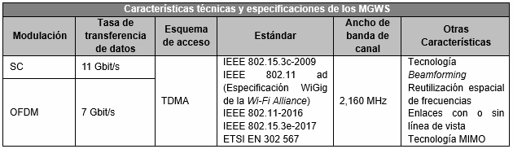
Tabla 3. Características y especificaciones para MGWS conforme al Informe UIT-R M.2227.
En lo que respecta a sistemas que pudieran funcionar en el rango 64-66 GHz bajo la atribución primaria al servicio fijo, el UIT-R contempla las Recomendaciones UIT-R F.1497 “Disposición de radiocanales para los sistemas inalámbricos fijos que funcionan en la banda 55,78-66 GHz” y UIT-R F.1763 “Normas de interfaz radioeléctrica para sistemas de acceso inalámbrico de banda ancha que funcionan en el servicio fijo por debajo de 66 GHz”, así como el Informe UIT-R F.2107 “Características y aplicaciones de los sistemas de acceso inalámbrico que funcionan en los rangos de frecuencia entre 57 GHz y 134 GHz”, indican las canalizaciones para sistemas inalámbricos que utilizan técnicas de Duplexaje por División de Tiempo (TDD) y Duplexaje por División de Frecuencia (FDD) para aplicaciones de alta densidad en el servicio fijo, las normas específicas de interfaz radioeléctrica que pueden utilizarse para los sistemas de banda ancha, y las características generales de propagación, parámetros de los sistemas, tipos de aplicaciones y otros parámetros técnicos y operacionales relacionados con la implementación de sistemas inalámbricos fijos en exteriores e interiores, respectivamente.
Por otro lado, conforme al número 5.559AA y la Resolución 241 (CMR-19) del RR, como resultado de las decisiones de la Conferencia Mundial de Radiocomunicaciones de 2019 (CMR-19), la banda de frecuencias 66-71 GHz fue identificada para su utilización por las administraciones que deseen introducir la componente terrenal de las Telecomunicaciones Móviles Internacionales (IMT). No obstante, esta identificación no impide la utilización de esta banda por aplicaciones de los servicios a los que está atribuida y no implica prioridad alguna en el RR.
Es importante señalar que, a cinco años de la identificación de la banda 66-71 GHz como una banda propicia para las IMT, actualmente no se observa un desarrollo tecnológico ni comercial para sistemas IMT en la banda, por lo que no se prevé que dichos sistemas puedan llegar a implementarse en el corto o mediano plazo.
Finalmente, la Recomendación UIT-R SM.1132 “Principios y métodos generales de compartición entre servicios de radiocomunicación o entre estaciones radioeléctricas”, recomienda que las administraciones consideren los principios generales y métodos descritos en el Anexo 1 de dicha Recomendación para facilitar la compartición de espectro de forma eficiente y efectiva entre múltiples servicios y estaciones de radiocomunicaciones, donde los métodos de compartición se basan en cuatro dimensiones: separaciones en frecuencia, localización espacial, tiempo y señal.
Dentro de la dimensión de separación en señal, el UIT-R recomienda, entre otras cosas, que la limitación de la densidad de flujo de potencia (dfp) o de densidad de flujo espectral es un método que facilita la compartición entre servicios y estaciones basada en los ajustes de las potencias y anchos de banda interferentes. Lo anterior permite al operador tomar una decisión con respecto a la potencia transmitida, a la ganancia de la antena y al emplazamiento del sistema a fin de satisfacer la limitación, por mencionar algunos.
Por otro lado, existen otras recomendaciones, estándares, informes y especificaciones técnicas procedentes de comités y organismos de estandarización, tales como el UIT-R, el Instituto de Ingenieros Eléctricos y Electrónicos (IEEE), el Proyecto de Asociación de Tercera Generación (3GPP), el Instituto Europeo de Normas de Telecomunicaciones (ETSI), el Comité de Comunicaciones Electrónicas (ECC), el Consejo Europeo de Investigación (ERC) y la Conferencia Europea de Administraciones de Correos y Telecomunicaciones (CEPT), que se relacionan con el uso eficiente de la banda 64-71 GHz e impulsan el desarrollo de la tecnología de radiocomunicación, tales como:
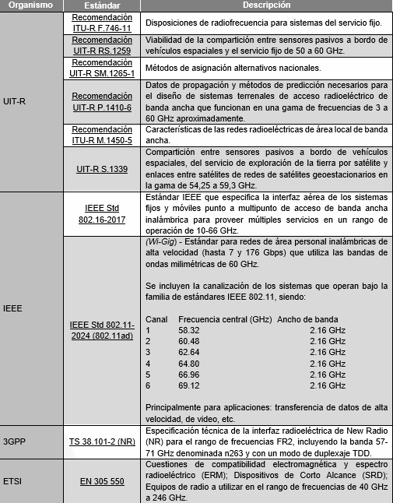
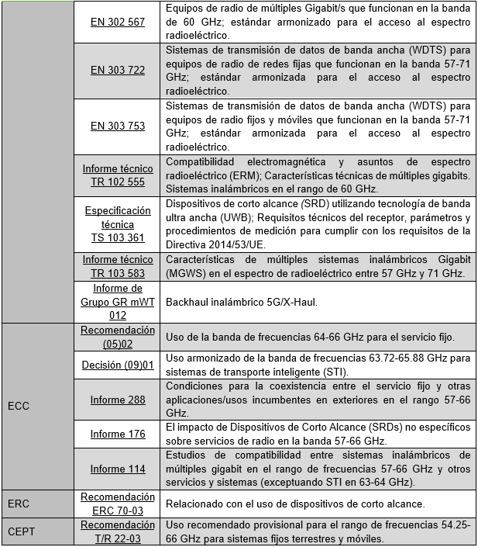
Tabla 4. Estándares, recomendaciones, informes y especificaciones referentes a la banda de frecuencias 64-71 GHz.
En otro orden de ideas, en la Región de las Américas existen regulaciones y normas técnicas respecto del uso de la banda 64-71 GHz que han implementado algunos reguladores en sus respectivos países para operar sistemas de radiocomunicación sin licencia, tales como los casos que se indican a continuación.
Estados Unidos de América
En los EE. UU., la responsabilidad regulatoria de la administración del espectro radioeléctrico se divide entre la Comisión Federal de Comunicaciones (FCC, por sus siglas en inglés) y la Administración Nacional de Telecomunicaciones e Información (NTIA, por sus siglas en inglés). La FCC es quien administra el espectro para uso no federal, es decir, para el gobierno local, estatal, comercial, privado interno y uso personal, y la NTIA es la que administra el espectro para uso federal, es decir, para el Ejército, la Administración Federal de Aviación y la Oficina de Federal de Investigación. Particularmente, la regulación en esta materia emitida por la FCC se encuentra en el Título 47 del Código Federal de Regulaciones (CFR).
Uno de los instrumentos regulatorios con los que cuenta la FCC es el Cuadro de Atribución de Frecuencias (CAF-EE. UU.), el cual indica las atribuciones de las bandas de frecuencias en su contexto nacional, así como las reglas de cada una de las partes que integran el Título 47 “Telecomunicaciones” del CFR y las notas aplicables. Las atribuciones correspondientes a la banda 64-71 GHz se indican en la Tabla 5 siguiente:
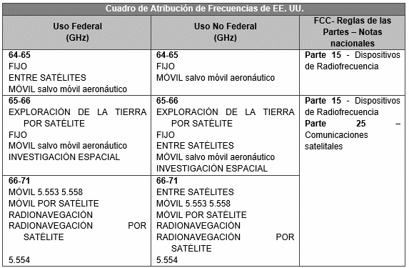
Tabla 5. Atribución de la banda 64-71 GHz conforme al CAF-EE. UU.

La Parte 15 del Título 47 del CFR establece las condiciones técnicas generales para la operación de dispositivos de radiofrecuencia de baja potencia sin licencia, los cuales se encuentran clasificados en tres categorías: i) radiadores incidentales, ii) radiadores no intencionales y iii) radiadores intencionales.
Para el caso que nos ocupa, la categoría que es de interés es la de radiadores intencionales, dentro de los cuales se encuentran identificados diversos sistemas de transmisión exentos de licencia que operan en la banda 64-71 GHz.
Particularmente, en la sección §15.255 “Operación dentro de la banda 57-71 GHz” del CFR, enmendada por última vez el 23 de agosto de 2023 mediante una regla emitida por la FCC, se indican las disposiciones y límites de operación de los sistemas de transmisión exentos de licencia que operan en la banda 57-71 GHz, tales como dispositivos de corto alcance, sensores de perturbación de campo y transmisores fijos punto a punto, entre otros. De manera particular, los parámetros de operación de los sistemas exentos de licencia para la banda 64-71 GHz se resumen en la siguiente Tabla 6:
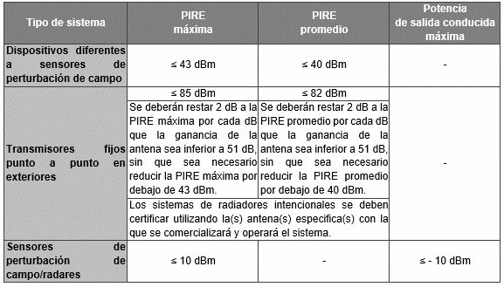
Tabla 6. Parámetros particulares aplicables a dispositivos que operan en la banda 64-71 GHz en EE. UU.
Finalmente, en la sección §15.255 del CFR se enuncian las siguientes disposiciones relevantes aplicables a la banda 57-71 GHz:
a) No se permite la operación de los equipos utilizados en satélites.
b) La operación en aeronaves está permitida bajo las siguientes condiciones:
1) Cuando la aeronave está en tierra.
2) Mientras la aeronave se encuentre en el aire, solo en redes cerradas exclusivas de comunicaciones a bordo de la aeronave, con las siguientes excepciones:
i. Los equipos no deben utilizarse en aplicaciones de sistemas aviónicos de comunicaciones inalámbricas internas (WAIC) en las que se monten sensores o cámaras en el exterior de la estructura de la aeronave.
ii. Los equipos no deben utilizarse en aeronaves con cuerpo o fuselaje de poca atenuación de señales RF.
iii. Los sensores de perturbación de campo/radares pueden operar solo en la banda de frecuencias 59.3-71 GHz mientras se encuentren instalados en equipos electrónicos portátiles y personales de los pasajeros (por ejemplo, teléfonos inteligentes, tabletas) y deben cumplir con lo señalado en el inciso i. del presente numeral y los parámetros respectivos de la Tabla 6.
c) Las emisiones fuera de la banda 57-71 GHz deben constituir únicamente emisiones no esenciales con niveles que no deben exceder el nivel de la emisión fundamental.
d) Los niveles de emisiones radiadas por debajo de 40 GHz no deben exceder los límites generales establecidos en la sección §15.209 del CFR. Entre 40 GHz y 200 GHz, el nivel de estas emisiones no debe exceder de 90 pW/cm² a una distancia de 3 metros.
e) Se deben observar los siguientes límites en la potencia de salida conducida del transmisor:
1) La potencia pico de salida del transmisor de dispositivos diferentes a sensores de perturbación de campo/radares y con un ancho de banda de emisión igual o mayor a 100 MHz, no deberá exceder de 500 mW. Dependiendo de la ganancia de la antena, podría ser necesario operar estos dispositivos con niveles de potencia menores a fin de satisfacer los niveles señalados en la Tabla 6.
2) La potencia pico de salida del transmisor de dispositivos diferentes a sensores de perturbación de campo/radares y con un ancho de banda de emisión de menos de 100 MHz, deberá ser menor que el resultado del producto de 500 mW y el ancho de banda de emisión, dividido entre 100 MHz, para los dispositivos con un ancho de banda de emisión menor a 100 MHz.
Canadá
En Canadá, la responsabilidad de administrar los recursos del espectro radioeléctrico está a cargo del Departamento de Innovación, Ciencia y Desarrollo Económico (ISED). Uno de los instrumentos regulatorios con los que cuenta el ISED para dar a conocer las diversas políticas de utilización del espectro es la Tabla Canadiense de Atribuciones de Frecuencias (CTFA-CAN), la cual establece la atribución de frecuencias para los servicios radiocomunicación en Canadá. El CTFA-CAN para la banda 64-71 GHz, indica lo siguiente:
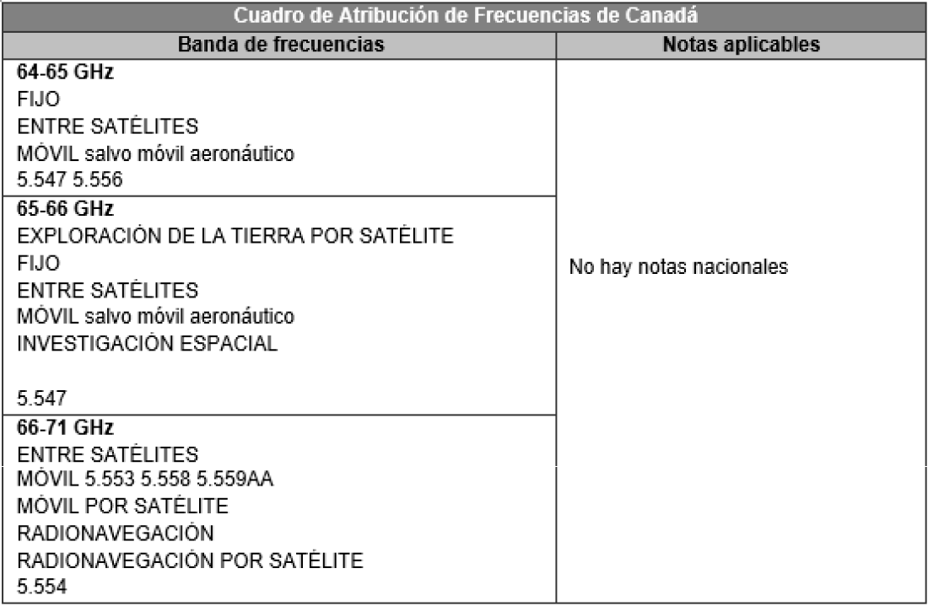
Tabla 7. Atribución de la banda 64-71 GHz conforme al CTFA-CAN.
Por otro lado, el ISED cuenta con diversas políticas canadienses relacionadas con el uso del espectro radioeléctrico, tales como el marco para las subastas del espectro, el marco de políticas del espectro, las políticas de utilización del espectro o SP y las políticas de sistemas de radio o RP. Dentro de estas políticas se abordan los objetivos y directrices generales para administrar de manera eficiente las bandas de frecuencias del espectro radioeléctrico en Canadá.
Adicionalmente, a fin de complementar las políticas anteriores, el ISED también cuenta con estándares en materia de especificaciones técnicas particulares para equipos y dispositivos de radiocomunicaciones (RSS), que indican los requerimientos que debe cumplir cualquier equipo o dispositivo para operar en ciertas bandas de frecuencias del espectro radioeléctrico.
Ahora bien, los dispositivos exentos de licencia son aparatos de radio que están exentos del requisito de operar bajo una licencia en bandas de frecuencias específicas y que cumplen con las políticas, regulaciones y estándares técnicos de espectro apropiados del ISED, además de que los dispositivos o sistemas exentos de licencia no pueden reclamar protección contra otros sistemas de radio y no pueden causar interferencias perjudiciales a los servicios licenciados.
En virtud de lo anterior, se resalta que no existen notas nacionales en la CTFA-CAN respecto al uso de la banda 64-71 GHz, no obstante, el Anexo J del estándar de radio RSS-210, Issue 10, “Licence-Exempt Radio Apparatus: Category I Equipment”, establece los requisitos para los dispositivos de radiocomunicación de corto alcance y alta capacidad, incluyendo, pero no limitando, sensores de perturbación de campo fijo y dispositivos de corto alcance para detección de movimiento interactivo, que operan en la banda 57-71 GHz como dispositivos exentos de licencia.
Cabe señalar que recientemente el ISED, a través de la Junta Asesora de Radio de Canadá, emitió a consulta una revisión al estándar RSS-210 como una propuesta Issue 11, la cual remplazaría el RSS-210, Issue 10, de diciembre de 2019. Dentro de la propuesta de modificación al estándar RSS-210 se incluye una amplia variedad de cambios al Anexo J, el cual aborda los parámetros técnicos y las condiciones de operación para los dispositivos que operan en la banda 57-71 GHz. El resumen de los principales cambios propuestos al Anexo J y relacionados con la banda de frecuencias 64-71 GHz se enlista a continuación:
a) Adición de subsección J.1 “Definiciones”, con las definiciones de sensor de perturbación de campo (incluida la eliminación de la restricción del uso móvil), sensores de perturbación de campo ágiles en frecuencia, sensor de perturbación de campo de pulso y dispositivo electrónico portátil personal.
b) Eliminación de la restricción para emplear sensores de perturbación de campo móviles.
c) Adición de la posibilidad para utilizar sensores de perturbación de campo dentro de aeronaves en 59.3-71 GHz (cuando se encuentran instalados en dispositivos electrónicos portátiles personales).
Es preciso señalar que la propuesta de cambios para el Anexo J del estándar RSS-210 estuvo en proceso de consulta desde febrero y hasta el 3 de mayo de 2024, dando como resultado la recepción de 82 comentarios. Posteriormente, el 25 de junio de 2024 el ISED emitió finalmente la actualización del estándar RSS-210 (Issue 11), la cual considera los cambios señalados anteriormente.
Brasil
La Agencia Nacional de Telecomunicaciones (ANATEL) es el órgano regulador de las telecomunicaciones en Brasil, asociado al Ministerio de Comunicaciones. Su función principal radica en regular y fiscalizar los servicios de telecomunicaciones en todo el territorio brasileño, velando por su correcto funcionamiento, expansión y calidad. Además, garantiza la competencia justa y la protección de los derechos de los usuarios. Para cumplir con sus funciones en materia de administración del espectro radioeléctrico, la ANATEL cuenta con la Resolución N° 759 de 19 de enero de 2023, mediante la cual se aprobó el Plan de Asignación, Destinación y Distribución de Bandas de Frecuencias en Brasil (PDFF-B). Este plan promueve las atribuciones, destinos y condiciones específicas para el uso de las bandas de radiofrecuencia previstas en el mismo, regulando de manera integral el espectro radioeléctrico en el país. Las atribuciones para la banda 64-71 GHz indicadas por el PDFF-B se señalan en la Tabla 8 siguiente:
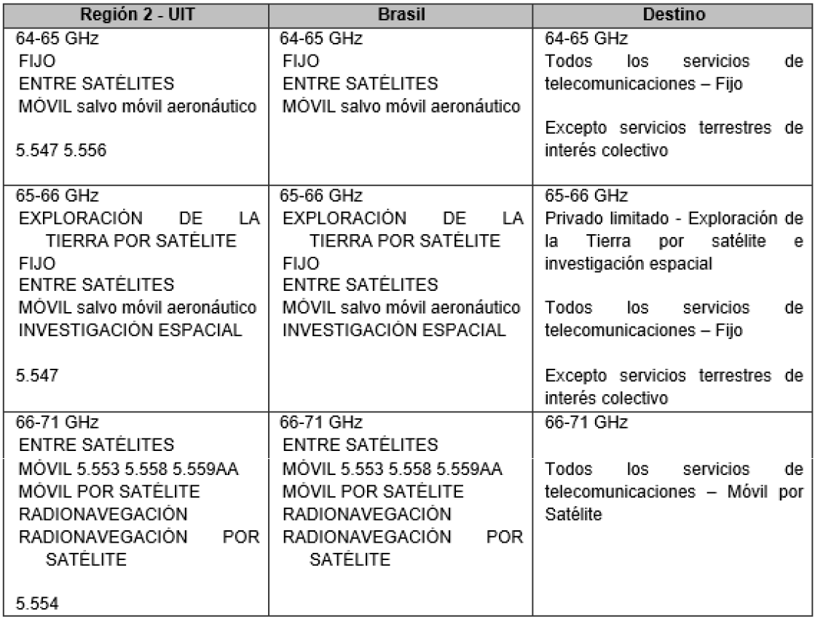
Tabla 8. Atribución de la banda 64-71 GHz conforme al PDFF-B.
Ahora bien, el artículo 163, numeral § 2, fracción I de la Ley N° 9.472 de 16 de julio de 1997, establece que el uso de radiofrecuencias a través de equipos de radiación restringida definidos por la ANATEL no depende del otorgamiento de una concesión, permiso o autorización para proveer servicios de telecomunicaciones. En tal sentido, mediante la Resolución N° 680 de 27 de junio de 2017, se resuelve aprobar, entre otras cosas, el Reglamento sobre Equipos de Radiocomunicaciones de Radiación Restringida, el cual establece las características técnicas y condiciones de funcionamiento de los equipos de radiocomunicaciones para que se consideren de radiación restringida y, particularmente, el anexo 1 señala las bandas de frecuencias para las que la ANATEL establecerá especificaciones mínimas a los equipos de radiocomunicaciones para que sean clasificados como de radiación restringida.
En virtud de lo anterior, mediante la Ley N° 14448 de 4 de diciembre de 2017, la ANATEL establece las siguientes condiciones mínimas y los requisitos técnicos para la evaluación de la conformidad de equipos de radiocomunicaciones de radiación restringida, incluidos los sistemas inalámbricos multigigabit que operan en la banda 57-71 GHz, o partes de esta.
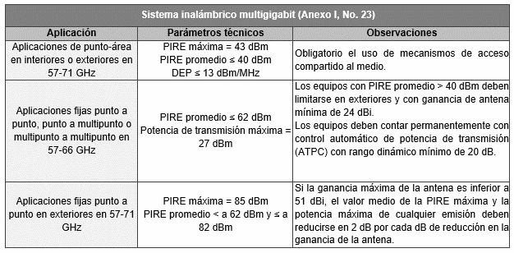
Tabla 9. Regulación existente para la banda 64-71 GHz en Brasil.

Aunado a los parámetros de las aplicaciones anteriores, se establece que está prohibido el uso de sistemas inalámbricos multigigabit que operen en 57-71 GHz en satélites, y el uso en aeronaves de estos sistemas solo se permite cuando la aeronave se encuentre en tierra o durante el vuelo solo en redes de comunicación cerradas y exclusivas ubicadas dentro del interior de la aeronave; además, no se permite el uso de productos en WAIC o aplicaciones que utilicen dispositivos instalados en la estructura externa del aeronave, tampoco en aeromodelos, aeronaves no tripuladas, aviones para fumigación de cultivos, aerostatos, juguetes, drones y otros dispositivos similares.
Finalmente, señalan que las emisiones no esenciales por debajo de 40 GHz no deberán exceder los límites generales establecidos en los procedimientos de prueba para la evaluación de la conformidad de equipos de radiocomunicaciones de radiación restringida; por encima de 40 GHz y hasta 200 GHz, las emisiones no esenciales no deben exceder los 90 pW/cm² (medidas a 3 metros).
República de Chile
La Subsecretaría de Telecomunicaciones (SUBTEL) es un organismo dependiente del Ministerio de Transportes y Telecomunicaciones de la República de Chile. La SUBTEL es la institución de gobierno encargada de fomentar el desarrollo de las telecomunicaciones en dicho país, a través de distintos planes y normas. Las principales funciones de la SUBTEL son proponer políticas nacionales, así como orientar, coordinar, promover y fomentar el desarrollo de las telecomunicaciones en la República de Chile.
Adicionalmente, la SUBTEL es la encargada de gestionar el espectro radioeléctrico y administrarlo eficientemente, cuenta con el Plan General de Uso del Espectro Radioeléctrico (PGER) el cual es aprobado por el Ministerio de Transportes y Telecomunicaciones. La última modificación del PGER fue mediante Decreto 127 de fecha 25 de abril de 2023. En el PGER se establece el Cuadro de Atribución de Bandas de Frecuencias (CABF-CL). El CABF-CL para la banda 64-71 GHz, indica las atribuciones que se señalan en la Tabla 10 siguiente:
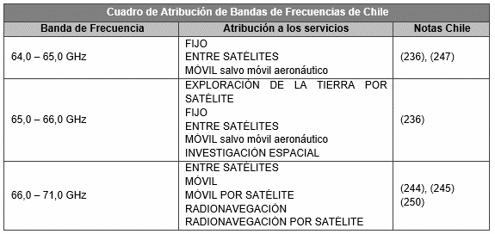
Tabla 10. Atribución de la banda 64-71 GHz conforme al CABF-CL.
En el CABF de Chile se perciben las notas nacionales que indican lo siguiente:
236. Las bandas 31,8-33,4 GHz, 37-40 GHz, 40,5-43,5 GHz, 51,4-52,6 GHz, 55,78-59 GHz y 64-66 GHz están disponibles para aplicaciones de alta densidad en el servicio fijo.
244. Las estaciones del servicio móvil terrestre pueden funcionar en las bandas 43,5-47 GHz y 66-71 GHz, a reserva de no causar interferencias perjudiciales a los servicios de radiocomunicación espacial a los que están atribuidas estas bandas.
245. En las bandas 43,5-47 GHz, 66-71 GHz, 95-100 GHz, 123-130 GHz, 191,8-200 GHz y 252-265 GHz se autorizan también los enlaces por satélite que conectan estaciones terrestres situadas en puntos fijos determinados, cuando se utilizan conjuntamente con el servicio móvil por satélite o el servicio de radionavegación por satélite.
247. En virtud de disposiciones nacionales, pueden llevarse a cabo observaciones de radioastronomía en las bandas 51,4-54,25 GHz, 58,2-59 GHz y 64-65 GHz.
250. En las bandas 55,78-58,2 GHz, 59-64 GHz, 66-71 GHz, 122,25-123 GHz, 130-134 GHz, 167-174,8 GHz y 191,8-200 GHz podrán utilizarse estaciones del servicio móvil aeronáutico, a reserva de no causar interferencias perjudiciales al servicio entre satélites.
Adicionalmente, el Art. 1 de la Norma Técnica de Equipos de Alcance Reducido (Resolución Exenta N° 1985 de 2017, modificada por Res. N° 1517, de 2018, y N° 855, de 2019 emitida por la SUBTEL, establece a la letra lo siguiente:
“Artículo 1° Los equipos que empleen ondas radioeléctricas y que cumplan con los requisitos que a continuación se detallan solo necesitarán certificación para su uso, sin perjuicio que sean parte de un proyecto técnico de concesión o permiso:”
Así, los incisos j.5) y j.8) señalan las condiciones técnicas aplicables a equipos que operen en la banda de frecuencias 57-71 GHz, o partes de esta, donde para el caso que nos ocupa, las condiciones relevantes para la banda 64-71 GHz se resumen en la Tabla 11 siguiente:
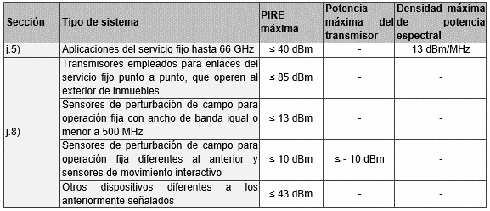
Tabla 11. Requisitos para dispositivos que operan en la banda 64-71 GHz establecidos en Chile.

Aunado a los parámetros de la Tabla 11, el inciso j.8) también indica que la potencia de transmisión de los equipos que utilicen un ancho de banda de emisión igual o mayor a 100 MHz no deberá exceder los 500 mW y, por otro lado, aquellos con un ancho de banda de emisión menor a 100 MHz deberán limitar la potencia máxima de salida del transmisor al valor resultante de multiplicar 500 mW por su ancho de banda de emisión en MHz, dividido entre 100 MHz. Asimismo, para el caso de los enlaces del servicio fijo punto a punto que operen al exterior de inmuebles, la PIRE máxima deberá ser reducida 2 dB por cada dB de la ganancia de antena que sea menor que 51 dB. No se permite la operación de equipos utilizados en aeronaves, satélites y sensores por perturbación de campo, incluidos sistemas de radar en vehículo, salvo que los sensores sean empleados para operación fija o para detección de movimiento interactivo.
República de Colombia
En Colombia, la Agencia Nacional del Espectro (ANE) es una agencia adscrita al Ministerio de Tecnologías de la Información y las Comunicaciones, cuyo objeto es brindar el soporte técnico para la gestión y la planeación, la vigilancia y control del espectro radioeléctrico. Entre las funciones de la ANE, destaca el realizar la gestión técnica del espectro radioeléctrico y coadyuvar con las funciones asignadas al Ministerio, de acuerdo con la Constitución Política de Colombia y la Ley No. 1341 del 2009. Por su parte, el Cuadro Nacional de Atribución de Bandas de Frecuencias de Colombia (CNABF-COL) indica las atribuciones para la banda 64-71 GHz, mostradas en la Tabla 12 siguiente:
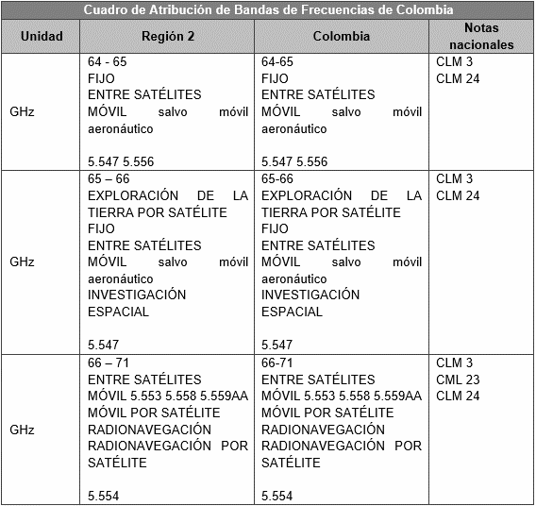
Tabla 12. Atribución de la banda 64-71 GHz conforme al CNABF-COL.

En el CNBAF de Colombia se aprecian notas nacionales que indican lo siguiente:
CLM 3
Se establece la normatividad relacionada con los límites de las emisiones y las condiciones técnicas y operativas tanto generales como específicas de las aplicaciones permitidas para utilizar el espectro bajo la modalidad de uso libre dentro del territorio nacional.
CLM 23
En todas las bandas de frecuencia por encima de 1 GHz que compartan atribución primaria entre servicios terrenales y espaciales se debe dar cumplimiento a lo descrito en el artículo 21 de Reglamento de Radiocomunicaciones de la UIT.
CLM 24
Se establecen frecuencias radioeléctricas para ser utilizadas en la realización de pruebas técnicas conforme a las condiciones establecidas por el Ministerio de Tecnologías de la Información y las Comunicaciones en la normatividad que se referencia.
De lo anterior, se puede observar que la ANE ha emitido la normatividad correspondiente al uso de diversas bandas de frecuencias de uso libre, incluyendo la banda 64-71 GHz. Dicha normatividad recae directamente en la Resolución N° 105, particularmente en el apartado 3.8.2. “Condiciones generales de operación en la banda de 57 - 71 GHz” del Anexo 1 a dicha Resolución, en donde se pueden encontrar las condiciones técnicas y operativas de los sistemas de acceso inalámbrico que pueden operar en la banda 57-71 GHz bajo la modalidad de uso libre, las cuales se encuentran resumidas en la Tabla 13 siguiente:
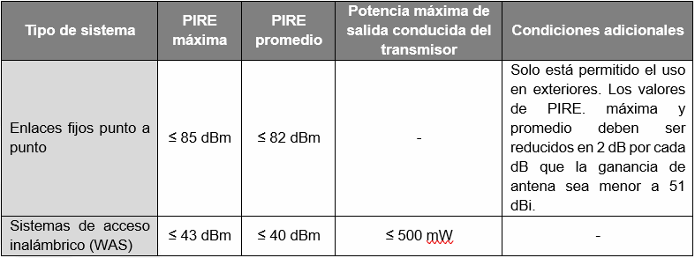
Tabla 13. Condiciones técnicas generales en la banda 57-71 GHz establecidos en Colombia.

Aunado a esto, la potencia máxima de salida conducida del transmisor no deberá exceder 500 mW, siempre y cuando se cumplan las condiciones de PIRE expuestas anteriormente. Aquellos transmisores cuyo ancho de banda de emisión sea menor que 100 MHz deberán limitar su potencia máxima de salida conducida al producto resultante de multiplicar 500 mW por su ancho de banda de emisión dividido entre 100 MHz.
Finalmente, se restringe el uso de dispositivos a bordo de satélites y se permiten los dispositivos a bordo de aeronaves siempre y cuando se cumplan las siguientes condiciones:
a. La aeronave este sobre vuelo.
b. La aeronave está en el aire y los dispositivos se usen exclusivamente en redes cerradas de comunicación a bordo de la aeronave. Sensores y cámaras que formen parte de la red, deberán estar al interior de la aeronave. Los dispositivos no deben ser usado en aeronaves donde hay poca atenuación de señales RF por parte de su fuselaje; estas aeronaves incluyen, aviones de juguete, aviones no tripulados, aviones de pulverización de cultivos, aeróstatos, etc.
República de Argentina
El Ente Nacional de Comunicaciones (ENACOM) es un ente autárquico y descentralizado que funciona en el ámbito de la Jefatura de Gabinete de Ministros de la Nación. Su objetivo es conducir el proceso de convergencia tecnológica y crear condiciones estables de mercado para garantizar el acceso de todos los argentinos a los servicios de Internet, telefonía fija y móvil, radio, postales y televisión. De lo anterior, se puede concluir que el ENACOM es el ente regulador de comunicaciones y medios en la República Argentina.
De igual manera que los reguladores mencionados anteriormente, el ENACOM cuenta con el Cuadro de Atribución de Bandas de Frecuencias de la República Argentina (CABF-RA) que establece un panorama general de la asignación del recurso espectral y se clasifican las aplicaciones y servicios de radiocomunicaciones disponibles para Argentina. En la Tabla 14 se muestra el ordenamiento que se especifica para la banda 64-71 GHz:
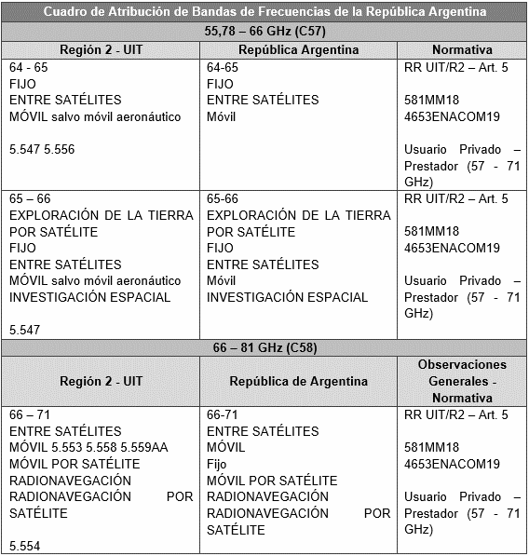
Tabla 14. Atribución de la banda 64-71 GHz conforme al CABF-RA.
En el CABF-RA se puede apreciar la normativa 581MM18 y 4653ENACOM19 (Resoluciones 581/2018 y 4653 ENACOM/19) que establecen que las bandas de frecuencias que se declaran de uso compartido en el territorio nacional y no requieren de autorización para su uso, siempre y cuando se respeten las condiciones y parámetros técnicos de emisión que establezca el ENACOM, así como las condiciones establecidas para la banda 64-71 GHz, respectivamente. En particular, en el Artículo 1° de la Resolución 4653 se resuelve lo siguiente:
“ARTÍCULO 1°.- Dispóngase que las estaciones radioeléctricas que operen en las bandas 915-928 MHz, 2400-2483,5 MHz, 5150-5250 MHz, 5250-5350 MHz, 5470-5600 MHz, 5650-5725 MHz, 5725-5850 MHz y 57-71 GHz, en modalidad compartida y sin requerir autorización en conformidad con la Resolución N° 581-MM/2018, deberán respetar las condiciones y parámetros técnicos establecidos en el Anexo IF-2019-39048876-APN-DNPYC#ENACOM (...)”.
De lo anterior, en la sección 2.6 del Anexo IF-2019-39048876-APN-DNPYC#ENACOM se establecen los parámetros técnicos para la operación de la banda 57 a 71 GHz, las cuales se resumen en la Tabla 15 siguiente:
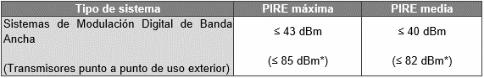
* deberá ser reducida 2 dB por cada 1 dB que la ganancia de antena sea inferior a 51 dBi.
Tabla 15. Parámetros técnicos para la operación de la banda 57-71 GHz establecidos en la República de Argentina.
Por otro lado, la sección 5.5 de la Norma Técnica ENACOM-Q2-63.02 “Equipos integrantes de sistemas de modulación digital de banda ancha”, describe los parámetros radioeléctricos que deben cumplir los sistemas de modulación digital de banda ancha en diversas bandas, entre ellas la banda de 57-71 GHz, como se muestra a continuación:
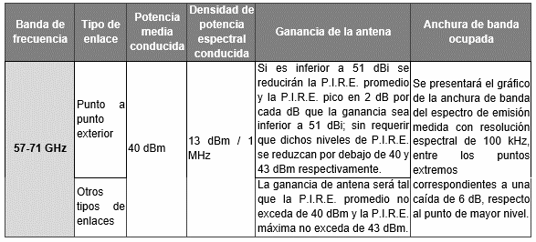
Tabla 16. Parámetros técnicos para la operación de la banda 57-71 GHz establecidos en la Norma ENACOM-Q2-63.02.
También se indica que, para transmisores con un ancho de banda de emisión a 6 dB mayor o igual a 100 MHz, la potencia conducida pico no excederá de 500 mW. Para transmisores con un ancho de banda de emisión, medido a 6 dB, menor a 100 MHz, la potencia conducida pico no excederá del producto de 500 mW por el ancho de banda de emisión en MHz, dividido entre 100 MHz.
Cabe resaltar que el ENACOM considera factible la utilización de equipos que operan dentro de la banda de frecuencias de 57-71 GHz, siempre y cuando se encuentren dentro de los límites establecidos en la Resolución N° 581-APN/2018 y su complementaria ENACOM N° 4653/19, y no causan interferencias perjudiciales a otros equipos que operan en la misma banda o en bandas adyacentes, ni reclaman protección contra interferencias producidas por otros dispositivos. Sin embargo, los niveles de emisión de estos equipos cumplirían en principio con los límites establecidos en la Resolución N° 581-MM/2018 (40 dBm de PIRE y 43 dBm máximo).
Otros países
En Europa, la banda 64-71 GHz también se ha designado en varios países para la utilización de dispositivos que operan bajo límites y condiciones particulares establecidos a nivel regional. Particularmente, la Decisión de Ejecución (UE) 2019/1345 del 2 de agosto de 2019, la cual actualiza la política de la Comisión Europea relativa a la armonización de las bandas de frecuencias y los parámetros técnicos para la disponibilidad y el uso eficiente del espectro radioeléctrico por dispositivos de corto alcance, incluidos los dispositivos de transmisión de datos en banda ancha y los dispositivos de telemática en el tráfico y el transporte que operan conforme a lo siguiente:
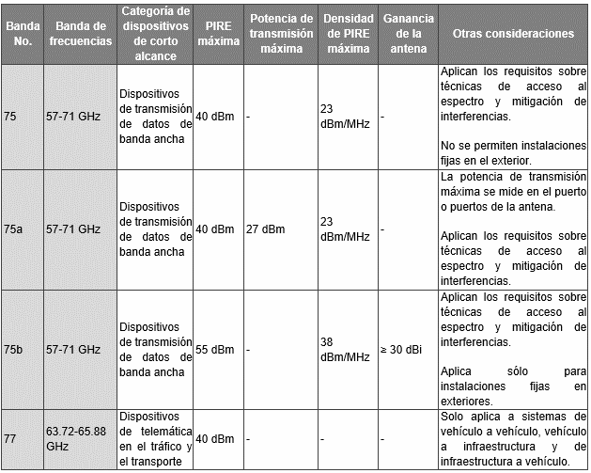
Tabla 17. Parámetros técnicos para la operación de dispositivos de corto alcance relacionados con la banda 57-71 GHz y establecidos en Europa conforme a la Decisión de Ejecución (UE) 2019/1345.
Los parámetros y condiciones señalados en la Tabla 17 también se incluyen en los anexos 3 y A de la Recomendación (70-03) de la ERC, que recomienda a los países de la CEPT a implementar dichos parámetros y condiciones. De lo anterior, algunos de los países europeos que han adoptado estas disposiciones de la Comisión Europea son: Alemania, Austria, Bélgica, Bulgaria, Eslovaquia, Eslovenia, España, Finlandia, Francia, Italia, Irlanda, Islandia, Letonia, Liechtenstein, Lituania, Macedonia del Norte, Portugal, Reino Unido, Suecia, Suiza y Turquía.
Aunado a esto, la Decisión (09) 01 sobre el uso armonizado de la banda de frecuencias 63.72-65.88 GHz para Sistemas de Transporte Inteligente (STI) del ECC (del inglés, “Harmonised use of the 63.72-65.88 GHz frequency band for Intelligent Transport Systems (ITS)”) orienta a los países de la CEPT a designar el segmento 63.72-65.88 GHz para aplicaciones STI y a exentar los equipos STI correspondientes de una licencia individual.
Adicionalmente, los requerimientos de interfaz para los sistemas de múltiples gigabits que operan en la banda 64-71 GHz, o partes de ésta, se especifican en el estándar sobre el equipo de Multiple-Gibabit/s que opera en la banda 60 GHz; Estándar armonizado para el acceso al espectro radioeléctrico del ETSI EN 302 567 (del inglés, “Multiple-Gigabit/s radio equipment operating in the 60 GHz band; Harmonised Standard for access to radio spectrum”), el cual especifica las características técnicas y los métodos de medición de los equipos radioeléctricos con antenas integradas que funcionan en interiores o exteriores a velocidades de datos de varios gigabits por segundo en la gama de frecuencias de 57-71 GHz. Los equipos que operen en esta banda de frecuencias para aplicaciones exteriores de extensión de red de área local fija o de punto a punto fijos no entran dentro del ámbito de dicho estándar. A su vez, la parte 2 del estándar ETSI EN 302 217 especifica los requerimientos y características para equipos y antenas de sistemas punto a punto en las bandas de frecuencias desde 1 GHz y hasta 86 GHz.
Por otro lado, algunos países que forman parte de la CEPT, entre ellos Noruega y Eslovaquia utilizan un régimen exento de licencia para el uso del segmento 57-66 GHz, mientras que Lituania, Países Bajos y Turquía utilizan el régimen de licencia “Individual” o “Light” para el mismo segmento de frecuencias, principalmente para sistemas inalámbricos fijos, enlaces de microondas y dispositivos de corto alcance. Por su parte, en el Reino Unido es posible que los usuarios puedan hacer uso del espectro radioeléctrico en la banda 57-71 GHz con o sin un título habilitante con el fin de promover la innovación y la compartición y habilitar nuevos casos de uso del espectro radioeléctrico. Finalmente, otros países como Australia utilizan un régimen de licencia denominado “LIPD”, y para el caso de Japón, el Ministerio del Interior y Comunicaciones (MIC) publicó un informe referente a condiciones técnicas para la actualización de equipos inalámbricos que utilizan la banda 60 GHz.
Reino Unido
En el Reino Unido es posible que los usuarios puedan hacer uso del espectro radioeléctrico en la banda 64-71 GHz con o sin un título habilitante. En primera instancia, cualquier interesado puede acceder a bandas de frecuencias dentro del rango EHF (del inglés, Extremely High Frequency) para diversas aplicaciones de conectividad inalámbrica a través de una licencia de acceso denominada “licencia EHF”, con el fin de promover la innovación y habilitar nuevos casos de uso del espectro radioeléctrico en Reino Unido.
En este sentido, la Ofcom emitió en 2021 un documento con directrices sobre el licenciamiento de bandas de frecuencias dentro del rango EHF, que incluye las bandas 57-71 GHz, 116-122 GHz, 174.8-182 GHz y 185-190 GHz. Particularmente, Ofcom estableció que la autorización necesaria para usar la banda 57-71 GHz varía dependiendo de los equipos utilizados, para el caso de dispositivos que operan con un límite de PIRE más de 40 dBm y hasta un máximo de 55 dBm es necesario contar con una licencia para operar, además de que estos niveles de potencia están restringidos solo al uso fijo en exteriores.
Por otro lado, para el caso de que el sistema y/o las estaciones operen por debajo de los 40 dBm de PIRE en la banda 57-71 GHz, es posible que estos se encuentren cubiertos por la regulación de Ofcom exenta de licencia, siempre y cuando se respeten las condiciones técnicas mínimas a las cuales deben sujetarse los dispositivos, las cuales se encuentran dentro de los requerimientos de interfaz de Reino Unido 2030 “Exención de licencia para dispositivos de corto alcance”. En resumen, se presentan a continuación las características y parámetros aplicables para el rango específico que comprende la banda 64-71 GHz:
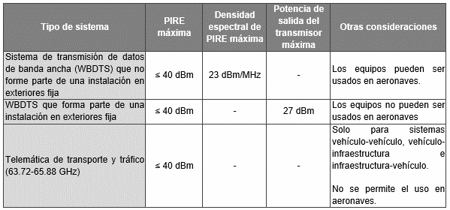
Tabla 18. Parámetros técnicos para la operación de la banda 57-71 GHz establecidos en el Reino Unido.
Sistemas que operan en la banda 64-71 GHz
La banda 64-71 GHz es una banda de frecuencias de interés para distintas organizaciones de estandarización, así como para diversos consorcios fabricantes de equipos o sistemas de comunicación a nivel mundial, toda vez que permite una amplia transferencia de datos a distancias menores en comparación con bandas de frecuencias inferiores. Además, el uso y aprovechamiento de este espectro radioeléctrico se ha potenciado debido a que en diversos países se adoptó su uso sin necesidad de que los usuarios finales obtengan una concesión, licencia o autorización como se señaló anteriormente.
En este sentido, la banda 64-71 GHz es utilizada para una amplia variedad de aplicaciones y sistemas de comunicaciones inalámbricas de corto alcance y alta capacidad, tales como: radioenlaces punto a punto y punto a multipunto de alta capacidad, WLAN y redes inalámbricas de área personal (WPAN) de alta velocidad, tales como los sistemas Wi-Gig, sistemas de transporte inalámbrico, sensores de perturbación de campo o radares, y DRCA, entre otros. Asimismo, la banda 64-71 GHz se proyecta para el posible desarrollo de dispositivos que integren el Internet de las Cosas (IoT) y la tecnología 5G, debido a su transmisión de grandes volúmenes de datos y a las condiciones de propagación atmosférica de dicha banda (atenuación).
De lo anterior, el desarrollo tecnológico en la banda 64-71 GHz se ha incrementado de manera considerable, sobre todo en el desarrollo de dispositivos de acceso inalámbrico que pueden cubrir las necesidades de comunicación inalámbrica de los usuarios finales, además de proveer diversos servicios de radiocomunicaciones a la población en general. Es así que, al realizar una investigación respecto de equipos y dispositivos que pueden operar en la banda 64-71 GHz, se encontró una variedad de fabricantes que desarrollan equipos y que actualmente cuentan con diferentes tipos de dispositivos y equipos disponibles en la banda.
A continuación, se incluye una breve descripción de algunos sistemas que pueden operar en la banda 64-71 GHz.
Sistemas de comunicación inalámbrica de alta capacidad
Redes WLAN y WPAN. Las redes WLAN y WPAN utilizan sistemas de conectividad de múltiples gigabits con baja latencia, haciendo uso de tecnologías como Wi-Gig, que permite alcanzar velocidades de transmisión de datos muy altas en distancias cortas, incluso en entornos con un gran número de usuarios conectados. Wi-Gig es ampliamente utilizado en aplicaciones de realidad virtual (VR), transmisión multimedia, videojuegos, conexión inalámbrica y aplicaciones empresariales que demandan conexiones de alta velocidad y uso intensivo de datos.
Algunos casos de uso de Wi-Gig incluyen:
- Acoplamiento inalámbrico entre dispositivos como teléfonos inteligentes, computadoras portátiles, proyectores y tabletas.
- Transmisión simultánea de múltiples vídeos y películas de ultra alta definición (UHD).
- Experiencias de juego inmersivas, realidad aumentada (AR) y VR.
- Descarga rápida de películas en alta definición (HD).
- Servicios de acceso público y de aplicaciones con uso intensivo de ancho de banda.
Es importante resaltar que los dispositivos que cuenten con la tecnología Wi-Gig pueden ser compatibles con dispositivos Wi-Fi y con otras redes WLAN/WPAN que operan en otras bandas de frecuencias (p. ej. 2.4 GHz y 5 GHz), no obstante, las aplicaciones basadas en Wi-Gig no reemplazan a estas últimas redes, sino que las complementan mediante otros casos de uso que demandan alcanzar velocidades desde 7 Gbps y hasta 10 Gbps, así como anchos de banda muy altos en distancias cortas, en virtud de las características identificadas en los estándares IEEE 802.11 para la banda de 60 GHz.
Sistemas de comunicaciones punto a punto y punto a multipunto. Los sistemas de comunicación diseñados para establecer enlaces de alta velocidad y capacidad entre ubicaciones fijas, especialmente en entornos urbanos densos donde el espectro de frecuencias está altamente congestionado, mayormente conocidos como radioenlaces punto a punto (PaP) y punto a multipunto (PaM), pueden funcionar como backhaul para redes móviles, sistemas de transporte inalámbrico, conexiones de alta velocidad en áreas urbanas, enlaces de respaldo de fibra óptica, sistemas de videovigilancia, redes de sensores para IoT, entre otros.
Las características principales de los sistemas PaP y PaM en la banda 64-71 GHz son:
- Anchos de banda de 2 a 7 GHz.
- Distancias de 100m hasta 2 kilómetros (dependiendo las condiciones del entorno).
- Alta capacidad de transmisión de datos.
- Muy baja latencia.
- Disminución de interferencias debido a su haz estrecho y direccional entre el transmisor y el receptor.
Es preciso resaltar que los sistemas PaP y PaM son habilitadores de esquemas como Beamforming, MIMO y modulación adaptativa, entre otros, y utilizan esquemas de segmentación y canalización definidas en las recomendaciones del UIT-R y los estándares ETSI para tecnologías fijas de múltiples gigabits. Asimismo, en diversos lugares se han implementado radioenlaces PaP y PaM para proporcionar conectividad inalámbrica de backhaul y seguridad en el transporte de gran cantidad de datos. Entre estos casos destacan EE. UU., Japón, Utah, entre otros.
Sistemas o dispositivos de corto alcance
Sistemas de sensores / radares para la detección y seguimiento de objetos, personas, etc. Los dispositivos y sistemas utilizados para detectar, localizar y seguir objetos son dispositivos que emiten señales de radiofrecuencia para posteriormente captar las señales reflejadas y realizar el análisis de estas con el objeto de determinar diversos parámetros como la distancia, velocidad, ubicación o características de los objetos. Estos sistemas se utilizan en una amplia variedad de aplicaciones, que van desde su aplicación en vehículos y para innovadoras aplicaciones de detección de movimiento, entre otras.
Las características principales de estos sistemas incluyen:
- Alta resolución que permite detectar y distinguir objetos cercanos entre sí.
- Precisión en la medición de velocidad mediante el efecto Doppler.
- Bajo consumo de energía en comparación con otros sistemas de detección.
- Tamaño compacto, facilitando su implementación en diversos dispositivos, desde teléfonos inteligentes hasta vehículos.
Por otra parte, es preciso resaltar que existen diversos tipos de sistemas de radares, entre los que destacan:
- Radares de onda continua de frecuencia modulada (FMCW), los cuales emiten una señal continua cuya frecuencia varía en el tiempo. Estos radares son ideales para medir distancias y velocidades simultáneamente.
- Radares de onda pulsada o de pulso, los cuales emiten pulsos cortos utilizando poca energía y midiendo el tiempo de retorno del pulso, son utilizados principalmente para aplicaciones de mayor alcance, por ejemplo, la medición de distancia, localización de un objeto o persona.
- Radares de apertura sintética o 4D, los cuales utilizan el movimiento del radar para reconstruir objetos y crear imágenes de alta resolución, utilizados principalmente para mapeo y detección de obstáculos. Las aplicaciones de estos radares son principalmente para vehículos como sistemas anticolisión, asistencia al aparcamiento, detección de peatones/ciclistas, conducción autónoma; aplicaciones en seguridad y vigilancia como detección de intrusos o de objetos ocultos, y en líneas de producción de las industrias mediante la medición de niveles de líquidos, entre otros.
Estos sistemas han experimentado una rápida evolución en los últimos años, demostrando un gran potencial para aplicaciones que demandan alta precisión en la detección y seguimiento de objetos, particularmente en entornos complejos o dinámicos. Su versatilidad y precisión los han convertido en herramientas fundamentales para una amplia gama de aplicaciones en el contexto de la Industria 4.0.
Sistemas de radiocomunicación de corto alcance. Los DRCA pueden funcionar como aplicaciones de IoT, VR y AR, wearables, así como para otras aplicaciones que operen en la banda 64-71 GHz con baja potencia. Estos sistemas pueden operar en distancias cortas, pero ofrecen velocidades de datos muy altas, lo que los hace adecuados para aplicaciones como transmisión de video de alta definición en tiempo real y comunicaciones de alta velocidad y complementar las redes Wi-Gig y otras redes WLAN y WPAN.
Adicionalmente, con base en la Recomendación UIT-R SM.2103 los DRCA no requieren de una atribución de frecuencias específica y pueden operar en diversas bandas de frecuencias. En la actualidad existe una amplia gama de DRCA, mismos que contribuyen al aumento de la demanda masiva y global de espectro radioeléctrico por parte de estos dispositivos y los servicios de radiocomunicaciones; lo que aumenta la necesidad de armonizar las bandas de frecuencias para los DRCA a nivel mundial. La armonización del espectro radioeléctrico para los DRCA es fundamental para su desarrollo y funcionamiento, ya que además de permitir una mejor gestión del espectro radioeléctrico, contribuye en la investigación y el desarrollo de nuevas aplicaciones. Entre algunas aplicaciones DRCA que han tenido un mayor desarrollo y comercialización alrededor del mundo se encuentran las siguientes:
- Sistemas para telemando y telemetría.
- Aplicaciones de audio (micrófonos inalámbricos, sistemas “in-ear monitoring”).
- Sistemas para la transmisión de datos (sistemas de acceso inalámbrico (WAS), sistemas de banda ultra ancha (UWB)).
- Aplicaciones en sistemas de transporte (monitoreo remoto a través de sensores, identificación de vehículos, sistemas de balizas).
- Equipos de detección de movimiento.
- Alarmas, wearables, identificación de radiofrecuencia (RFID).
- Aplicaciones médicas, entre otros.
En términos generales, la banda de 64-71 GHz brinda un amplio abanico de aplicaciones en comunicaciones de alta velocidad, radar y aplicaciones inalámbricas de corto alcance, convirtiéndola en un recurso valioso para diversas industrias y usos.
No se omite señalar que, a partir de la Conferencia Mundial de Radiocomunicaciones de 2019 se identificó la banda 66-71 GHz como una banda propicia para el despliegue de sistemas IMT, sin que esto impida la utilización de la banda por otros servicios o aplicaciones o establezca prioridad alguna en el RR. No obstante, a la fecha no se tiene registro de sistemas IMT que operen en esta banda, asimismo, conforme a una búsqueda en la base de datos de la Global Mobile Suppliers Association (GSA) no se cuenta con registro de dispositivos disponibles que cuenten con la estandarización correspondiente del 3GPP para la banda 66-71 GHz, es decir, con la especificación TDD para la banda n263 de 5G NR.
Cuarto.- Banda de frecuencias 57-64 GHz, clasificada como espectro libre. El espectro radioeléctrico clasificado como espectro libre en México representa una oportunidad significativa para democratizar el acceso a las comunicaciones inalámbricas e impulsar el desarrollo tecnológico sin la necesidad de un título habilitante a través del establecimiento de condiciones técnicas de operación pertinentes. La disponibilidad de espectro radioeléctrico clasificado como espectro libre no solo permite una mayor adopción y acceso a las comunicaciones inalámbricas, sino que también facilita el desarrollo de nuevas tecnologías y aplicaciones; asimismo, el establecimiento de condiciones técnicas de operación evita interferencias perjudiciales entre servicios de telecomunicaciones y promueve la eficiencia en la transmisión de múltiples sistemas. Lo anterior, beneficia a los usuarios finales al proporcionarles mejor conectividad y servicios más económicos, al mismo tiempo que fomenta la competencia en el mercado de telecomunicaciones generando nuevos modelos de negocio y contribuyendo a la disminución de la brecha digital.
Es así que, el 9 de mayo de 2017, se publicó en el DOF el Acuerdo que clasifica la banda 57-64 GHz como espectro libre para su uso por cualquier interesado, sin necesidad de contar con una concesión o autorización por parte del Instituto, y se establecieron en el Anexo 1 de dicho acuerdo las condiciones técnicas de operación pertinentes para los dispositivos que operan en esta banda.
Adicionalmente, derivado del avance tecnológico en sistemas que hacen uso del espectro radioeléctrico en bandas de frecuencias altas, de las oportunidades para desplegar nuevas aplicaciones y servicios basados en sensores de perturbación de campo, así como de las recientes prácticas regulatorias regionales e internacionales, se realizaron diversas modificaciones a las condiciones técnicas de operación establecidas en el Anexo 1 del Acuerdo que clasifica la banda 57-64 GHz. En tal sentido, el 10 de septiembre de 2024, se publicó en el DOF el “Acuerdo mediante el cual el Pleno del Instituto Federal de Telecomunicaciones modifica las condiciones técnicas de operación para el uso de la banda de frecuencias 57 - 64 GHz, clasificada como espectro libre” (Acuerdo que modifica las condiciones técnicas de la banda 57-64 GHz), con el fin de promover e incentivar el desarrollo tecnológico, así como de facilitar la adopción de nuevas tecnologías para la implementación de nuevas aplicaciones, tales como los sensores de perturbación de campo fijo y móvil, incluyendo los dispositivos de radar que emplean técnicas de onda continua de frecuencia modulada (FMCW, por sus siglas en inglés) y de pulso, los cuales son una subcategoría de dichos sensores.
En virtud de lo anterior, los dispositivos, equipos o productos que operen en la banda de frecuencias 57-64 GHz deben atender las condiciones técnicas de operación vigentes, las cuales se incluyen en el Acuerdo que clasifica la banda 57-64 GHz como espectro libre, con las respectivas modificaciones establecidas en el Acuerdo que modifica las condiciones técnicas de la banda 57-64 GHz.
Ahora bien, es de resaltar que diversos sistemas disponibles para la banda de frecuencias 57-64 GHz también podrían aprovechar el uso de la banda 64-71 GHz, por ejemplo, el estándar IEEE 802.11-2024 para redes inalámbricas de área local de alta velocidad o Wi-Gig, que cuenta con canalizaciones que abarcan toda la banda de frecuencias de 57 hasta 71 GHz. En tal sentido, con base en la normativa regional e internacional, el disponer de 7 GHz adicionales como espectro libre representa una oportunidad significativa para el desarrollo del sector de telecomunicaciones, el crecimiento tecnológico y la innovación en el país.
Es así que, con la clasificación de la banda de frecuencias contigua de 64-71 GHz como espectro libre que persigue el presente Acuerdo, se incrementará la cantidad de espectro disponible en México para su uso sin título de concesión, lo que, a su vez, permitirá la implementación y el acceso por el público en general a soluciones tecnológicas emergentes en diversas áreas como las redes inalámbricas de alta velocidad, los radioenlaces punto a punto y punto a multipunto de alta capacidad, las radiocomunicaciones de corto alcance y los sensores de perturbación de campo, entre otros, así como mejorar la conectividad y el crecimiento económico y social del país.
Por lo anterior, aquellas personas interesadas en implementar tecnologías que pudieran operar en todo el rango de 57-71 GHz, deberán tomar en cuenta el conjunto de condiciones técnicas establecidas en los Acuerdos emitidos por el Instituto, es decir, el correspondiente a la banda de frecuencias 57-64 GHz y el presente Acuerdo relativo a la banda de frecuencias 64-71 GHz.
Quinto.- Clasificación de la banda de frecuencias 64-71 GHz como espectro libre. El espectro radioeléctrico es un recurso finito, pero reutilizable, por lo que se hace inminente implementar una adecuada gestión del espectro radioeléctrico que propicie un uso eficiente de este recurso. Es así que, como parte de la administración del espectro radioeléctrico efectuada por el Instituto, se encuentra la clasificación de una banda de frecuencias como espectro libre, así como el establecimiento de condiciones técnicas de operación para el uso de la misma.
Es así que, el Instituto, como regulador en el sector de las telecomunicaciones y radiodifusión en México, llevó a cabo una revisión de la regulación y las condiciones técnicas de operación de la banda 64-71 GHz, tomando en consideración, diversos factores relacionados con la administración y planificación del espectro radioeléctrico, tales como la utilización actual de esta banda de frecuencias en el país y a nivel regional, los distintos parámetros técnicos de operación de los dispositivos o equipos transmisores, receptores y antenas empleados para la provisión de servicios de telecomunicaciones, los estándares técnicos, las diferentes aplicaciones y tecnologías nuevas o mejoradas que se encuentran disponibles, así como los métodos de gestión del espectro radioeléctrico que permitan el uso eficiente del mismo.
Lo anterior también fue resultado de las manifestaciones de interés para que el Instituto evaluara la posible clasificación del rango de frecuencias completo de 57-71 GHz como espectro libre, y no solo la banda de frecuencias 57-64 GHz, recibidas durante la Consulta pública sobre el “Anteproyecto de clasificación de la banda 57-64 GHz como espectro libre” llevada a cabo del 10 de febrero al 9 de marzo de 2017.
Así mismo, en el marco de las actividades que se realizan en el Comité Técnico en materia de Espectro Radioeléctrico (CTER), específicamente, en el Grupo de Trabajo de Aspectos Generales del espectro radioeléctrico, la industria (proveedores de servicio y fabricantes de equipos) mostró interés respecto a extender la clasificación como espectro libre de la banda de frecuencias de 57-64 GHz hasta los 71 GHz, para permitir la adopción de nuevas aplicaciones de radiocomunicaciones y mejorar las existentes de bandas de frecuencias clasificadas como espectro libre, brindando múltiples beneficios tanto para la industria como para el público en general al aprovechar estas aplicaciones. Consecuentemente, el 14 de julio de 2023 el CTER aprobó durante su Décimo Séptima Sesión Ordinaria, la contribución PLN-20230714-AGER-02 remitida por el Grupo de Trabajo de Aspectos Generales del Espectro Radioeléctrico, relativa a una propuesta para que el Instituto clasifique la banda 64-71 GHz como espectro libre, a fin de homologar la regulación con otros países, fomentar la armonización en el uso del espectro radioeléctrico y permitir el desarrollo de economías de escala y el uso y aprovechamiento del rango completo 57-71 GHz sin la necesidad de contar con concesión. Dicha contribución fue enviada por el CTER a la UER para su análisis y consideración.
Con base en lo anterior, el Instituto llevó a cabo un análisis acerca de la potencial clasificación de la banda 64-71 GHz como espectro libre y el establecimiento de las condiciones técnicas que permitan la operación de dispositivos, equipos y estaciones de radiocomunicación en dicha banda, tomando en consideración: i) la correcta operación de sistemas existentes en la banda y en bandas adyacentes, incluido su desarrollo tecnológico; ii) la oportunidad para que la sociedad mexicana aproveche nuevas e innovadoras aplicaciones inalámbricas sin necesidad de concesión o autorización; iii) la regulación existente a nivel internacional que ha facilitado el despliegue de diversos sistemas de radiocomunicación en un entorno compartido y libre de interferencias perjudiciales, incluyendo las operaciones en aeronaves; iv) las condiciones técnicas de operación particulares y de baja potencia a fin de proteger los canales existentes de otros servicios; v) la armonización en el uso del espectro radioeléctrico a nivel regional y aprovechar las economías de escala en dispositivos que funcionan en bandas de frecuencias clasificadas como espectro libre y, vi) la disponibilidad tecnológica existente y la prospectiva tecnológica de los diferentes sistemas que podrían operar en la banda de frecuencias 64-71 GHz.
Aunado a los puntos anteriores, se resalta lo señalado en el Considerando Tercero respecto a que actualmente no existen usuarios que cuenten con un título habilitante para hacer uso de la banda de frecuencias 64-71 GHz; no obstante, el segmento 70-71 GHz forma parte de la banda señalada en la nota MX283 del CNAF que versa sobre la operación del radiotelescopio GTM a cargo del INAOE, el cual emplea una zona de silencio de 100 km a partir de su ubicación. Por su parte, el segmento 65-66 GHz puede ser utilizado para la operación de aplicaciones del servicio de exploración de la Tierra por satélite (por ejemplo, sensores pasivos). Además, la banda de frecuencias 66-71 GHz puede ser utilizada para la operación de servicios de radionavegación y, de conformidad con el número 5.559AA del RR, para los países que deseen introducir la componente terrenal de las IMT, no obstante, no se tiene registro de usuarios o sistemas del servicio de radionavegación en esta banda, ni de disponibilidad actual tecnológica para sistemas IMT.
En este sentido, se prevé que las condiciones técnicas de operación propuestas para los sistemas que operen en la banda de frecuencias 64-71 GHz bajo un esquema de espectro libre son suficientes para proteger y permitir el desarrollo de los sistemas de servicios atribuidos en el CNAF, tomando en cuenta: las características de propagación de esta banda de frecuencias altas; las bajas potencias para sistemas de sensores de perturbación de campo y para cualquier otro sistema como radioenlaces punto a multipunto o redes inalámbricas de área local; las condiciones de antenas altamente direccionales para radioenlaces punto a punto en exteriores; y el reconocimiento de que ningún dispositivo que opere bajo las condiciones técnicas propuestas puede causar interferencias perjudiciales o reclamar protección contra las mismas ante servicios atribuidos en el CNAF.
En este orden de ideas, como resultado del análisis realizado, el presente Acuerdo pretende alcanzar los objetivos siguientes:
I. Clasificar la banda de frecuencias 64-71 GHz como espectro libre;
II. Establecer las condiciones técnicas de operación para el uso de la banda de frecuencias de 64-71 GHz, con el fin de propiciar el despliegue de sistemas de radiocomunicaciones en nuestro país, en beneficio de los usuarios finales;
III. Impulsar condiciones para que el público en general tenga acceso a nuevas tecnologías de información y comunicación, así como servicios de telecomunicaciones mediante el uso de la banda de frecuencias 64-71 GHz;
IV. Promover el uso eficiente del espectro radioeléctrico al establecer las condiciones técnicas de operación que permitan el uso efectivo de las frecuencias o canales de frecuencias en la banda de frecuencias 64-71 GHz;
V. Armonizar el uso del espectro radioeléctrico en la banda de frecuencias 64-71 GHz en la región, considerando las mejores prácticas internacionales y los avances tecnológicos que existen;
VI. Incentivar la innovación tecnológica en el país al habilitar el acceso al espectro radioeléctrico para nuevos equipos o tecnologías en la banda de frecuencias 64-71 GHz, sin necesidad de contar con una concesión para estos fines;
VII. Fomentar el desarrollo y la competencia en el sector de las telecomunicaciones para la banda de frecuencias 64-71 GHz, y
VIII. Maximizar la cantidad contigua de espectro radioeléctrico clasificado como espectro libre al extender las operaciones de la banda de frecuencias 57-64 GHz hacia el segmento 64-71 GHz, con el fin de aprovechar sistemas existentes en la banda de frecuencias 57-71 GHz.
Por consiguiente, se considera oportuno clasificar la banda de frecuencias 64-71 GHz como espectro libre a través del presente Acuerdo, e incluir las condiciones técnicas de operación con las que deberán operar los sistemas, dispositivos, equipos o estaciones de telecomunicaciones dentro del segmento 64-71 GHz bajo esta clasificación, para permitir la utilización y el desarrollo de nuevas tecnologías que coexistan en este espectro radioeléctrico, en beneficio del público en general y procurando su uso libre de interferencias perjudiciales.
En este mismo sentido, cabe precisar que derivado de los avances tecnológicos, el Instituto continuamente evalúa las posibilidades de operación de nuevos o mejores sistemas de radiocomunicaciones en esta banda de frecuencias, por lo que, estas condiciones técnicas de operación podrán ser objeto de una subsecuente revisión, según sea apropiado, a efecto de promover un uso eficiente del espectro radioeléctrico que permita la coexistencia de diferentes sistemas, dispositivos, equipos o estaciones de radiocomunicaciones en la banda de frecuencias que nos ocupa.
A este respecto, el Instituto cuenta con diversos canales de comunicación en los cuales éste y otros temas relacionados con el uso del espectro radioeléctrico pueden ser tratados, tal es el caso del CTER, el cual representó un elemento fundamental en la identificación de la necesidad de contar con un esquema de espectro libre para esta banda de frecuencias, lo que eventualmente derivó en la propuesta de clasificación contenida en este Acuerdo para hacer un uso más eficiente del espectro radioeléctrico, así como para habilitar nuevos sistemas de radiocomunicación en esta banda de frecuencias.
Finalmente, al hacer disponible espectro radioeléctrico adicional bajo la modalidad de espectro libre se coadyuvará en la atención de las necesidades de conectividad en el país y en la innovación tecnológica para el sector de telecomunicaciones, por lo que, lo aquí expuesto es consistente con lo establecido en la Hoja de Ruta 2021-2025 del Instituto para la Estrategia 1.3: Administrar y aprovechar eficientemente el espectro radioeléctrico, así como supervisar, verificar y vigilar el uso adecuado del mismo, particularmente con lo relacionado a la Línea de Acción Regulatoria 1.3.3 que versa sobre la evaluación de medidas que optimicen la puesta a disposición de espectro radioeléctrico para usos innovadores y/o de carácter social. Asimismo, esta clasificación se encuentra alineada al Objetivo prioritario 1. "Fomentar el uso eficiente del espectro radioeléctrico para impulsar el desarrollo e implementación de nuevas tecnologías en servicios de radiocomunicaciones con el fin de maximizar su aprovechamiento" del Programa Nacional de Espectro Radioeléctrico 2022-2024, en específico a la Acción Puntual 1.1.3 "Establecer bandas de frecuencias y características de técnicas de operación para su clasificación como espectro libre", de la Estrategia prioritaria 1.1 "Poner a disposición bandas de frecuencias del espectro radioeléctrico para servicios de radiocomunicaciones comerciales, públicas, privadas y sociales", correspondiente.
Por consiguiente, los objetivos y estrategias institucionales y del Ejecutivo Federal abonan a considerar oportuno clasificar la banda de frecuencias 64-71 GHz como espectro libre a través del presente Acuerdo, así como establecer las condiciones técnicas de operación de los dispositivos que pueden hacer uso de esta banda de frecuencias mediante lo estipulado en el Anexo 1 "Condiciones técnicas de operación para el uso de la banda de frecuencias 64-71 GHz", a efecto de identificar con certeza el contenido y alcance del documento. En consecuencia, el Instituto considerará en la próxima actualización del CNAF, agregar una nota nacional con información sobre el uso y planificación de la banda de frecuencias en comento, particularmente respecto de su clasificación como espectro libre.
Sexto.- Consulta Pública. En cumplimiento a lo dispuesto en el artículo 51 de la Ley, conforme se señala en los Antecedentes Séptimo y Octavo del presente Acuerdo, el Instituto llevó a cabo la Consulta Pública del 23 de agosto al 20 de septiembre de 2024, sobre el “Anteproyecto del Acuerdo mediante el cual el Pleno del Instituto Federal de Telecomunicaciones clasifica la banda de frecuencias 64-71 GHz como espectro libre y emite las condiciones técnicas de operación de la banda”, bajo los principios de transparencia y participación ciudadana, con el objeto de obtener, recabar y analizar los comentarios, información, opiniones, aportaciones u otros elementos de análisis de los interesados respecto al Anteproyecto referido.
La Consulta Pública se efectuó por un período de 20 (veinte) días hábiles, en los cuales el Instituto puso a disposición, a través de su portal de Internet, un formulario para recibir los comentarios, información, opiniones, aportaciones u otros elementos de análisis concretos en relación con el multicitado Anteproyecto.
En este contexto, la Consulta Pública del Anteproyecto de referencia persiguió los objetivos siguientes:
a) Generar un espacio abierto e incluyente, con la intención de involucrar al público y fomentar en la sociedad el conocimiento del uso del espectro radioeléctrico y de las atribuciones del Instituto, fortaleciendo así la relación entre ésta y el Instituto, y
b) Obtener la opinión de los interesados en el uso de la banda de frecuencias 64-71 GHz en México, como lo son la industria, la academia, las instituciones de investigación, los operadores comerciales, los fabricantes de tecnología, por mencionar algunos.
Una vez concluido el plazo de consulta respectivo, se publicaron en el portal de Internet del Instituto todos y cada uno de los comentarios, información, aportaciones, opiniones u otros elementos de análisis concretos recibidos respecto del Anteproyecto materia de dicha consulta.
En relación con lo anterior, la UER recibió y atendió un total de 8 (ocho) participaciones efectivas para realizar adecuaciones al Anteproyecto. En consecuencia, la UER elaboró el informe de consideraciones que atiende las participaciones recibidas, el cual se publicó en el portal de Internet del Instituto, en el apartado correspondiente de la Consulta Pública. Derivado de las participaciones recibidas, se consideraron las propuestas generales que se indican a continuación.
A fin de dar certeza en los dispositivos y equipos que pueden emplear los parámetros de operación correspondientes establecidos para la banda de frecuencias 64-71 GHz, bajo la clasificación como espectro libre, se considera factible distinguir que los dispositivos de radar son una subcategoría de los sensores de perturbación de campo. Es decir, las condiciones técnicas de operación aplicables para los sensores de perturbación de campo en la banda de frecuencias 64-71 GHz son igualmente aplicables para los dispositivos de radar.
Aunado a lo anterior, dados los comentarios recibidos sobre el reconocimiento de la posible operación de sistemas de servicios de radiocomunicaciones a los que se encuentran atribuidas o pudieran atribuirse las bandas de frecuencias del espectro radioeléctrico en el CNAF y el RR, se considera pertinente modificar el numeral 2.2.1 para especificar que la prohibición sobre la operación en estaciones satelitales únicamente es aplicable para los sistemas, equipos o dispositivos que funcionen al amparo de las condiciones técnicas de operación establecidas en el Anexo 1 y no los sistemas que pudieran operar mediante un título habilitante a través de la clasificación de espectro determinado establecida en la Ley.
Así mismo, se considera factible incluir una restricción en el numeral 2.2.2, inciso b) de las condiciones técnicas de operación para el uso de la banda de frecuencias 64-71 GHz, al amparo de la clasificación como espectro libre, con el fin de promover la protección de los sistemas en el empleo de sensores de perturbación de campo dentro de aeronaves.
Finalmente, a fin de dar certeza sobre las condiciones técnicas de operación para el uso de la banda de frecuencias 64-71 GHz, particularmente aquellas relativas con las emisiones fuera de banda, se considera pertinente modificar el numeral 2.2.3, con el objeto de clarificar que, por un lado, por debajo de la frecuencia 64 GHz es aplicable lo establecido en el Acuerdo que modifica las condiciones técnicas de la banda 57-64 GHz, y por el otro, por encima de la frecuencia 71 GHz las emisiones deberán consistir únicamente en emisiones no esenciales.
Las participaciones recibidas permitieron que el Instituto contara con mayores elementos de análisis para la emisión de la presente disposición administrativa de carácter general.
Séptimo.- Análisis de Impacto Regulatorio. El artículo 51, segundo párrafo de la Ley establece que, previo a la emisión de reglas, lineamientos o disposiciones administrativas de carácter general, el Instituto deberá realizar y hacer público un análisis de impacto regulatorio (AIR) o, en su caso, solicitar el apoyo de la Comisión Federal de Mejora Regulatoria.
Por su parte, el Lineamiento Vigésimo Primero de los Lineamientos de Consulta Pública establece que, si a la entrada en vigor de un anteproyecto este genera nuevos costos de cumplimiento, deberá ir acompañado de un AIR, como acontece en la especie.
Por ello, en cumplimiento a las disposiciones indicadas, la UER remitió a la CGMR el AIR respecto al Anteproyecto del “Acuerdo mediante el cual el Pleno del Instituto Federal de Telecomunicaciones clasifica la banda de frecuencias 64-71 GHz como espectro libre y emite las condiciones técnicas de operación de la banda”, para que esta emitiera su opinión no vinculante, con relación a dicho documento, tal y como se indicó en el Antecedente Noveno del presente Acuerdo, con la finalidad de observar el proceso de mejora regulatoria previsto en el marco jurídico vigente, para la emisión de disposiciones administrativas de carácter general.
Como consecuencia de lo anterior, mediante el oficio indicado en el Antecedente Décimo del presente Acuerdo, la CGMR envió a la UER la opinión no vinculante sobre el AIR del Anteproyecto.
Asimismo, se manifiesta que el Instituto puso a disposición de los interesados en participar en la Consulta Pública del Anteproyecto de 64-71 GHz, el AIR respecto a las propuestas de Anteproyecto, mismo que no sufrió modificaciones sustanciales a razón de la consulta pública señalada.
Por lo anterior, con fundamento en los artículos 6o., párrafo tercero y apartado B, fracción II; 7o., 27, párrafos cuarto y sexto y 28, párrafos décimo sexto, décimo séptimo y vigésimo primero, fracción IV de la Constitución Política de los Estados Unidos Mexicanos; 1, 2, 7, 15, fracciones I y LVI, 16, 17, fracción I, 54, 55, fracción II, 56 y 64 de la Ley Federal de Telecomunicaciones y Radiodifusión; 1, 4, fracción I y 6, fracciones I y XXV del Estatuto Orgánico del Instituto Federal de Telecomunicaciones, el Pleno de este Instituto expide el siguiente:
Acuerdo
Primero.- Se clasifica la banda de frecuencias 64-71 GHz como espectro libre.
Segundo.- Los dispositivos, equipos o sistemas de radiocomunicación que utilicen la banda de frecuencias 64-71 GHz deberán cumplir con las condiciones técnicas de operación establecidas en el Anexo 1 que forma parte del presente Acuerdo.
Transitorios
Primero.- Publíquese el presente Acuerdo y el correspondiente Anexo 1 en el Diario Oficial de la Federación, de conformidad con lo establecido en el artículo 46 de la Ley Federal de Telecomunicaciones y Radiodifusión, así como en el portal de Internet del Instituto.
Segundo.- El presente Acuerdo entrará en vigor al día siguiente de su publicación en el Diario Oficial de la Federación.
Comisionado Presidente* Javier Juárez Mojica.- Firmado electrónicamente.- Comisionados: Arturo Robles Rovalo, Sóstenes Díaz González, Ramiro Camacho Castillo.- Firmado electrónicamente.
Acuerdo P/IFT/271124/577, aprobado por unanimidad en la XXIX Sesión Ordinaria del Pleno del Instituto Federal de Telecomunicaciones, celebrada el 27 de noviembre de 2024.
Lo anterior, con fundamento en los artículos 28, párrafos décimo sexto, décimo séptimo y vigésimo primero, fracción I de la Constitución Política de los Estados Unidos Mexicanos; 7, 16, 23, fracción I y 45 de la Ley Federal de Telecomunicaciones y Radiodifusión, y 1, 7, 8 y 12 del Estatuto Orgánico del Instituto Federal de Telecomunicaciones.
_________________________
* En suplencia por ausencia del Comisionado Presidente del Instituto Federal de Telecomunicaciones, suscribe el Comisionado Javier Juárez Mojica, con fundamento en el artículo 19 de la Ley Federal de Telecomunicaciones y Radiodifusión.
ANEXO 1
CONDICIONES TÉCNICAS DE OPERACIÓN PARA EL USO DE LA BANDA DE FRECUENCIAS 64-71 GHz
1. Definiciones
1.1. Sin perjuicio de las definiciones previstas en el artículo 3 de la Ley Federal de Telecomunicaciones y Radiodifusión y en la normatividad aplicable en la materia, para los efectos de las presentes condiciones técnicas de operación, se entenderá por:
1.1.1 Ancho de banda: valor de la diferencia entre dos frecuencias límite de una banda de frecuencias. La cual se determina por un solo valor y no depende de la posición de la banda en el espectro de frecuencias.
1.1.2 Ancho de banda de emisión: rango de frecuencias instantáneo ocupado por una señal radiada estacionaria con modulación, fuera del cual la densidad espectral de potencia radiada nunca excede 6 dB por debajo de la densidad espectral de potencia máxima radiada en la banda, medida con un analizador de espectro con ancho de banda de resolución de 100 kHz. La frecuencia central debe ser estacionaria durante el intervalo de medición, aun cuando no sea estacionaria durante las operaciones normales.
1.1.3 Densidad espectral de potencia (DEP): es la potencia media en el ancho de banda de referencia.
1.1.4 Dispositivos de radiocomunicaciones de corto alcance (DRCA): transmisores radioeléctricos que operan con baja potencia para proporcionar comunicaciones unidireccionales o bidireccionales y que tienen baja capacidad de producir interferencia a otros equipos radioeléctricos utilizando antenas integradas, específicas o externas.
1.1.5 Emisión fuera de banda: emisión en una o varias frecuencias situadas inmediatamente fuera del ancho de banda necesario, resultante del proceso de modulación, excluyendo las emisiones no esenciales.
1.1.6 Emisión no esencial: emisión en una o varias frecuencias situadas fuera del ancho de banda necesario, cuyo nivel puede reducirse sin influir en la transmisión de la información correspondiente. Las emisiones armónicas, las emisiones parásitas, los productos de intermodulación y los productos de la conversión de frecuencia están comprendidos en las emisiones no esenciales, pero están excluidas las emisiones fuera de banda.
1.1.7 Ganancia de la antena: relación generalmente expresada en dB, que debe existir entre la potencia necesaria a la entrada de una antena de referencia sin pérdidas y la potencia suministrada a la entrada de la antena en cuestión, para que ambas antenas produzcan, en una dirección dada, la misma intensidad de campo, o la misma densidad de flujo de potencia, a la misma distancia.
1.1.8 Homologación: acto por el cual el Instituto reconoce oficialmente que las especificaciones de un producto, equipo, dispositivo o aparato destinado a telecomunicaciones o radiodifusión, satisface las normas o disposiciones técnicas aplicables.
1.1.9 Intensidad de campo: es la magnitud de un vector de campo en un punto determinado que representa la fuerza en una pequeña carga de prueba dividida por la carga.
1.1.10 Interferencia perjudicial: efecto de una energía no deseada debida a una o varias emisiones, radiaciones, inducciones o sus combinaciones sobre la recepción en un sistema de telecomunicaciones o radiodifusión, que puede manifestarse como degradación de la calidad, falseamiento o pérdida de información, que compromete, interrumpe repetidamente o impide el funcionamiento de cualquier servicio de radiocomunicación.
1.1.11 Potencia isótropa radiada equivalente (PIRE): producto de la potencia suministrada a la antena por su ganancia con relación a una antena isótropa en una dirección dada (ganancia isótropa absoluta).
1.1.12 Potencia pico de salida: cantidad de energía máxima a la salida del transmisor en un instante de tiempo.
1.1.13 Sistemas aviónicos de comunicaciones inalámbricas internas: radiocomunicación entre dos o más estaciones a bordo de aeronave situadas en una misma aeronave; contribuye al funcionamiento seguro de la aeronave.
1.1.14 Radioenlace fijo punto a punto: sistema de radiocomunicación de una o dos vías del servicio fijo entre dos puntos geográficos determinados, mediante el que se transmite y recibe información de cualquier naturaleza.
1.1.15 Sistema punto a multipunto (PaM): sistema de radiocomunicación de una o dos vías entre un único punto geográfico determinado y otros puntos geográficos determinados, mediante el que se transmite y recibe información de cualquier naturaleza.
1.1.16 Sensor de perturbación de campo: dispositivo que establece un campo de radiofrecuencia a su alrededor y detecta cambios en su entorno resultantes del movimiento de personas u objetos dentro de su alcance.
Para los efectos de este Anexo 1, los sensores de perturbación de campo pueden ser tanto fijos como móviles. Los dispositivos de radar son una subcategoría de los sensores de perturbación de campo.
1.1.17 Título habilitante: concesión, permiso, asignación, autorización o cualquier otro instrumento, que otorgue el derecho al uso, aprovechamiento y/o explotación de bandas de frecuencias del espectro radioeléctrico.
1.2. Los términos antes señalados pueden ser utilizados indistintamente en singular o plural.
2. Condiciones técnicas de operación
2.1. Condiciones técnicas de operación permitidas en la banda de frecuencias 64-71 GHz
2.1.1 Los dispositivos, equipos o productos que operen en la banda de frecuencias 64-71 GHz deberán ser homologados de conformidad con los artículos establecidos en el Título Décimo Tercero de la Ley Federal de Telecomunicaciones y Radiodifusión, así como con las demás disposiciones reglamentarias y administrativas aplicables.
2.1.2 Los niveles de emisión de Potencia Isótropa Radiada Equivalente (PIRE), medidos durante el intervalo de la transmisión, no deberán exceder los valores descritos en el presente documento.
2.1.3 Los transmisores de radioenlaces fijos punto a punto ubicados en exteriores deberán operar con una PIRE promedio que no exceda 82 dBm y una PIRE máxima que no exceda 85 dBm. En los casos que la ganancia de la antena sea menor a 51 dBi, se deberán restar 2 dB a la PIRE promedio y a la PIRE máxima, por cada dB que la ganancia de la antena sea menor a 51 dBi, sin que sea necesario reducir la PIRE promedio y la PIRE máxima por debajo de 40 dBm y 43 dBm, respectivamente.
2.1.4 Los sensores de perturbación de campo no deberán exceder una potencia pico de salida del transmisor de -10 dBm y una PIRE máxima de 10 dBm.
2.1.5 Cualquier otro sistema, dispositivo, equipo o estación no considerado en los incisos 2.1.3 y 2.1.4, incluyendo sistemas PaM, de acceso inalámbrico, DRCA, entre otros, deberá operar con una PIRE promedio que no exceda 40 dBm y una PIRE máxima que no exceda 43 dBm.
2.1.6 Potencia pico de salida del transmisor:
a) Los dispositivos distintos a sensores de perturbación de campo que utilicen un ancho de banda de emisión mayor a 100 MHz, no deberán exceder 500 mW. Dependiendo de la ganancia de la antena, puede ser necesario disminuir la potencia pico de salida del transmisor con el fin de no exceder los límites de PIRE establecidos en los numerales anteriores.
b) Los dispositivos distintos a sensores de perturbación de campo que utilicen un ancho de banda de emisión menor a 100 MHz deben limitar la potencia pico de salida del transmisor del dispositivo, equipo o estación a lo resultante de multiplicar 500 mW por su ancho de banda de emisión en MHz, dividido entre 100 MHz.
2.1.7 El uso de la banda de frecuencias 64-71 GHz deberá atender a las disposiciones en materia de protección a seres humanos de radiaciones no ionizantes emitidas por el Instituto.
2.2. Restricciones generales
2.2.1. En el ámbito de aplicación del presente Acuerdo, se prohíbe la operación de sistemas, dispositivos, equipos o estaciones utilizados en satélites en la banda de frecuencias 64-71 GHz.
2.2.2. Se permite la operación de dispositivos dentro de aeronaves grandes bajo las siguientes condiciones:
a) Cuando la aeronave se encuentre en tierra.
b) Mientras la aeronave se encuentre en el aire y que no se encuentre en proceso de despegue o aterrizaje, o conforme las disposiciones aeronáuticas aplicables, siempre y cuando sean implementados en redes de comunicación cerradas y exclusivas a bordo de la aeronave, con las siguientes excepciones:
i. Los equipos no deben utilizarse en aplicaciones de sistemas aviónicos de comunicaciones inalámbricas internas en las que se monten sensores o cámaras en el exterior de la estructura de la aeronave.
ii. Los equipos no deben utilizarse en aeronaves que no tienen o tienen poca atenuación de señales de radio frecuencia, debida a la estructura (cuerpo o fuselaje) de la aeronave.
iii. Los sensores de perturbación de campo solo pueden operar mientras se encuentren instalados en equipos electrónicos portátiles y personales de los pasajeros (por ejemplo, teléfonos inteligentes, tabletas, relojes inteligentes, computadoras portátiles, entre otros), siempre y cuando cumplan con lo señalado en el inciso b), fracción i. del presente numeral y los requerimientos establecidos en el numeral 2.1.4.
2.2.3. Por debajo de la frecuencia 64 GHz, se deberán aplicar las condiciones técnicas de operación establecidas para la banda de frecuencias 57-64 GHz clasificada como espectro libre. Por encima de la frecuencia 71 GHz, la densidad espectral de potencia de cualquier emisión proveniente de sistemas, dispositivos, equipos o estaciones que operen en la banda de frecuencias 64-71 GHz, deberá consistir únicamente de emisiones no esenciales.
2.2.4. El nivel de emisiones no esenciales, entre 40 GHz y 200 GHz, no deberá exceder 90 pW/cm², medido a una distancia de 3 metros desde el punto de radiación.
2.2.5. Los niveles de las emisiones no esenciales no deberán exceder el nivel de la emisión fundamental.
2.2.6. Esta banda de frecuencias no podrá ser utilizada para la operación de radioenlaces que crucen las fronteras del país.
2.3. Condiciones de coexistencia
2.3.1. Los sistemas, dispositivos, equipos o estaciones que operen en esta banda de frecuencias no provocarán interferencia perjudicial a sistemas, dispositivos, equipos o estaciones de usuarios que cuenten con un título habilitante para hacer uso del espectro radioeléctrico.
2.3.2. Los sistemas, dispositivos, equipos o estaciones que operen en esta banda de frecuencias no podrán reclamar protección contra interferencias perjudiciales causadas por sistemas, dispositivos, equipos o estaciones de usuarios que cuenten con un título habilitante para hacer uso del espectro radioeléctrico.
2.3.3. Los sistemas, dispositivos, equipos o estaciones operando en esta banda de frecuencias que causen interferencias perjudiciales a usuarios que cuenten con un título habilitante para hacer uso del espectro radioeléctrico, deberán cesar operaciones hasta que se elimine la interferencia perjudicial, aun cuando el dispositivo, equipo o producto se encuentre debidamente homologado.
2.3.4. Los sistemas, dispositivos, equipos o estaciones que operen en esta banda de frecuencias no podrán reclamar protección contra interferencias perjudiciales provenientes de otros sistemas, dispositivos, equipos o estaciones que operen bajo lo establecido en el presente documento.
DAVID GORRA FLOTA, SECRETARIO TÉCNICO DEL PLENO DEL INSTITUTO FEDERAL DE TELECOMUNICACIONES, con fundamento en los artículos 25 de la Ley Federal de Telecomunicaciones y Radiodifusión, y 16, primer párrafo, fracción XIX del Estatuto Orgánico del Instituto Federal de Telecomunicaciones, así como numerales Primero, inciso a) y Cuarto del “Acuerdo mediante el cual el Pleno del Instituto Federal de Telecomunicaciones establece el uso de la Firma Electrónica Avanzada para los actos que emitan los servidores públicos que se indican”, publicado en el Diario Oficial de la Federación el 11 de noviembre de 2020, CERTIFICA: Que el presente documento, constante de cuarenta y tres fojas útiles, es una representación impresa que corresponde fielmente con el documento electrónico original suscrito con Firma Electrónica Avanzada emitida por el Servicio de Administración Tributaria, del “Acuerdo mediante el cual el Pleno del Instituto Federal de Telecomunicaciones clasifica la banda de frecuencias 64-71 GHz como espectro libre y emite las condiciones técnicas de operación de la banda.”, aprobado por el Pleno del Instituto Federal de Telecomunicaciones en su XXIX Sesión Ordinaria, celebrada el 27 de noviembre de dos mil veinticuatro, identificado con el número P/IFT/271124/577.
Se certifica con la finalidad de que se publique en el Diario Oficial de la Federación.
Ciudad de México, a 3 de diciembre de dos mil veinticuatro.- Rúbrica.

El CNAF es la disposición administrativa que indica el servicio o servicios de radiocomunicaciones a los que se encuentra atribuida una determinada banda de frecuencias del espectro radioeléctrico, así como información adicional sobre el uso y planificación de determinadas bandas de frecuencias. Disponible para consulta en: https://www.dof.gob.mx/nota_detalle.php?codigo=5639765&fecha=30/12/2021 https://www.dof.gob.mx/nota_detalle.php?codigo=5738653&fecha=10/09/2024
Acuerdo P/IFT/210824/296, disponible para consulta en: https://www.ift.org.mx/sites/default/files/conocenos/pleno/sesiones/acuerdoliga/pift210824296.pdf
“INICIATIVA CON PROYECTO DE DECRETO POR EL QUE SE EXPIDEN LA LEY FEDERAL DE TELECOMUNICACIONES Y RADIODIFUSIÓN, Y LA LEY DEL SISTEMA PÚBLICO DE RADIODIFUSIÓN DE MÉXICO; Y SE REFORMAN, ADICIONAN Y DEROGAN DIVERSAS DISPOSICIONES EN MATERIA DE TELECOMUNICACIONES Y RADIODIFUSIÓN”, 25 de marzo de 2014, Pág. 10. Consultable en: http://legislacion.scjn.gob.mx/Buscador/Paginas/wfProcesoLegislativoCompleto.aspx?IdOrd=101766&IdRef=1&IdProc=1
UIT. (2015). Manual sobre la Gestión nacional del espectro. Consultable en: https://www.itu.int/dms_pub/itu-r/opb/hdb/R-HDB-21-2015-PDF-S.pdf
Véase artículo 3 fracción XVI de la Ley.
UIT-R. (2017). Manual Utilización del espectro radioeléctrico en meteorología: Observación y predicción del clima, de los fenómenos meteorológicos y de los recursos hídricos, numeral 5.2.7. Disponible en: https://www.itu.int/dms_pub/itu-r/opb/hdb/R-HDB-45-2017-PDF-S.pdf
Zona de Silencio: se define como cualquier área geográfica en la cual se modifican los procedimientos usuales de administración del espectro radioeléctrico con el fin de reducir o evitar interferencias a los radiotelescopios, y mantener los estándares de calidad y disponibilidad requeridos de los datos de observaciones. Informe UIT-R RA.2259-1 (09/2021). Disponible únicamente en su versión en inglés en: https://www.itu.int/dms_pub/itu-r/opb/rep/R-REP-RA.2259-1-2021-PDF-E.pdf
Disponible en: https://astro.inaoep.mx/observatorios/gtm
El SIAER es una herramienta interna del Instituto que permite gestionar las frecuencias del espectro radioeléctrico a nivel nacional para la provisión de los diversos servicios de radiodifusión y de telecomunicaciones.
Registro Público de concesiones. Disponible para consulta en: https://rpc.ift.org.mx/vrpc
Reglamento de Radiocomunicaciones (UIT, 2020). Disponible en el siguiente enlace: https://www.itu.int/pub/R-REG-RR-2020/es
UIT-R. (09/2017). Recomendación UIT-R SM.2103-0. Disponible en: https://www.itu.int/dms_pubrec/itu-r/rec/sm/R-REC-SM.2103-0-201709-I!!PDF-S.pdf
UIT-R. (07/2022). Informe UIT-R M.2153-9. Disponible únicamente en su versión en inglés en: https://www.itu.int/dms_pub/itu-r/opb/rep/R-REP-SM.2153-9-2022-PDF-E.pdf
UIT-R. (2023). Resolución UIT-R 54-4. Disponible en: https://www.itu.int/dms_pub/itu-r/opb/res/R-RES-R.54-4-2023-PDF-S.pdf
UIT-R. (01/2018). Recomendación UIT-R M.2003-2. Disponible en: https://www.itu.int/dms_pubrec/itu-r/rec/m/R-REC-M.2003-2-201801-I!!PDF-S.pdf
UIT-R. (11/2017). Informe UIT-R M.2227-2. Disponible únicamente en su versión en inglés en: https://www.itu.int/dms_pub/itu-r/opb/rep/R-REP-M.2227-2-2017-PDF-E.pdf
UIT-R. (02/2014). Recomendación UIT-R F.1497-2. Disponible en: https://www.itu.int/dms_pubrec/itu-r/rec/f/R-REC-F.1497-2-201402-I!!PDF-S.pdf
UIT-R. (02/2014). Recomendación UIT-R F.1763-1. Disponible en: https://www.itu.int/dms_pubrec/itu-r/rec/f/R-REC-F.1763-1-201402-I!!PDF-S.pdf
UIT-R. (11/2011). Informe UIT-R F.2107-2. Disponible únicamente en su versión en inglés en: https://www.itu.int/dms_pub/itu-r/opb/rep/R-REP-F.2107-2-2011-PDF-E.pdf
UIT-R. (07/2001). Recomendación UIT-R SM.1132-2. Disponible únicamente en su versión en inglés en: https://www.itu.int/dms_pubrec/itu-r/rec/sm/R-REC-SM.1132-2-200107-I!!PDF-E.pdf
CAF-EE. UU, consultable en: https://transition.fcc.gov/oet/spectrum/table/fcctable.pdf
Título 47 – Capítulo I, Parte 15, sección §15.255. Disponible en: https://www.ecfr.gov/current/title-47/chapter-I/subchapter-A/part-15/subpart-C/subject-group-ECFR2f2e5828339709e/section-15.255
Consultable en: https://www.federalregister.gov/documents/2023/07/24/2023-15367/fcc-empowers-short-range-radars-in-the-60-ghz-band
CTFA-CAN, consultable en: https://ised-isde.canada.ca/site/spectrum-management-telecommunications/en/learn-more/key-documents/consultations/canadian-table-frequency-allocations-sf10759
ISED (2019). RSS-210, Issue 10. Disponible en: https://ised-isde.canada.ca/site/spectrum-management-telecommunications/en/rss-210-licence-exempt-radio-apparatus-category-i-equipment
Disponible en: https://www.rabc-cccr.ca/ised-radio-standards-specification-rss-210-issue-11-february-2024-licence-exempt-radio-apparatus-category-i-equipment/
ISED (2024). RSS-210, Issue 11. Disponible para consulta en: https://ised-isde.canada.ca/site/spectrum-management-telecommunications/en/rss-210-licence-exempt-radio-apparatus-category-i-equipment
Plan de Asignación, Destinación y Distribución de Bandas de Frecuencias en Brasil, disponible para consulta en: https://informacoes.anatel.gov.br/legislacao/resolucoes/2023/1834-resolucao-759
Disponible para consulta: https://informacoes.anatel.gov.br/legislacao/leis/2-lei-9472#art163
Disponible para consulta: https://informacoes.anatel.gov.br/legislacao/resolucoes/2017/936-resolucao-680#
Disponible para consulta: https://informacoes.anatel.gov.br/legislacao/atos-de-certificacao-de-produtos/2017/1139-ato-14448
Disponibles para consulta: https://informacoes.anatel.gov.br/legislacao/atos-de-certificacao-de-produtos/2020/1467-ato-4776#art1
PGER, modificado el 25 de abril de 2023. Disponible para consulta en: https://www.bcn.cl/leychile/navegar?idNorma=249068&idVersion=2023-04-25
El CABF-CL puede ser consultado en el PGER publicado en el Diario Oficial de la República de Chile (18.04.2007, p.18 a 62). Disponible para consulta en: https://subtel.gob.cl/images/stories/articles/subtel/asocfile/ds_n127_2006.pdf
Consultable en: https://www.subtel.gob.cl/wp-content/uploads/2019/10/Refundido_Res_1985_de_2017_2_855_2019.pdf
Consultable en: https://www.funcionpublica.gov.co/eva/gestornormativo/norma.php?i=36913#:~:text=Reglamentar%20la%20participaci%C3%B3n%2C%20el%20control,de%20que%20trata%20esta%20ley
CNABF-COL, Versión 2022. Disponible en: https://portalespectro.ane.gov.co:10253/JsonConfigAne/CNABF.pdf
Resolución N° 000105, Apartado 3.8.2 “Condiciones generales de operación de la banda 57-71 GHz”. Consultable en: http://www.ane.gov.co/Documentos compartidos/ArchivosDescargables/Normatividad/Planeacion_del_espectro/RESOLUCIÓN No 000105 DE 27-03-2020(1) (1).pdf
CABF-RA, consultable en: https://www.enacom.gob.ar/cuadro-de-atribucion-de-bandas-de-frecuencias-de-la-republica-argentina-cabfra-_p1588
Resolución 581/2018, disponible en: https://www.boletinoficial.gob.ar/detalleAviso/primera/191053/20180906
Resolución 4653/ENACOM/19, disponible en: https://www.enacom.gob.ar/multimedia/normativas/2019/res4653.pdf
Norma Técnica ENACOM-Q2-63.02 V23.1, disponible para consulta en: https://www.enacom.gob.ar/multimedia/noticias/archivos/202308/archivo_20230823101411_4972.pdf
Resolución N° 581-APN/2018, disponible para consulta en: https://www.enacom.gob.ar/multimedia/normativas/2018/res581MM.pdf
Resolución N° 4653/19, disponible para consulta en: https://www.enacom.gob.ar/multimedia/normativas/2019/res4653.pdfv
Disponible para consulta en: https://eur-lex.europa.eu/legal-content/ES/TXT/PDF/?uri=CELEX:32019D1345
Disponible para consulta en: https://docdb.cept.org/download/4435
Disponible para consulta en: https://docdb.cept.org/download/1564
ETSI (2021-07), EN 302 567, V2.2.1. Consultable en: https://www.etsi.org/deliver/etsi_en/302500_302599/302567/02.02.01_60/en_302567v020201p.pdf
ETSI (2021-10) EN 302 217-2 V3.3.1, Parte 2. Consultable en: https://www.etsi.org/deliver/etsi_en/302200_302299/30221702/03.03.01_60/en_30221702v030301p.pdf
Licencia <<individual>> Se basa en una coordinación enlace por enlace, generalmente realizado bajo supervisión de una administración, es frecuente que esta administración delegue esta coordinación a los operadores.
Licencia <<Light>> Es una combinación de exento de licencia y la obligación del usuario a notificar al regulador o administración las características y parámetros técnicos para que estos sean registrados en una base de datos.
Licencia <<LIPD, por sus siglas en inglés “Low interference potential devices”>>. Se utilizan para permitir el uso de dispositivos de corto alcance en frecuencias compartidas. La licencia de clase LIPD está disponible, de forma gratuita, en el Registro Federal de Legislación en www.legislation.gov.au.
Ofcom (2021). Spectrum Access: EHF License, Licensing guidance document. Disponible en: https://www.ofcom.org.uk/__data/assets/pdf_file/0025/203767/spectrum-access-ehf-licence-guidance.pdf
Disponible en: https://www.ofcom.org.uk/__data/assets/pdf_file/0028/84970/ir-2030.pdf
Para más información consultar: https://www.wi-fi.org/discover-wi-fi/wi-fi-certified-wigig
Disponible para consulta en: https://brandcentral.cambiumnetworks.com/m/502aefe8fe5b15ac/original/Class-1-Freight-Rail-Operator-Deploys-Multi-Gbps-60-GHz-cnWave-at-Major-Yard-09222021.pdf
Para mayor referencia consultar el siguiente enlace: https://www.nippon.com/es/features/h10003/
Disponible para consulta: https://www.cambiumnetworks.com/resource/salt-lake-city-breaks-down-silos-to-deliver-public-wi-fi/
Instituto Federal de Telecomunicaciones (2018). Dispositivos de Radiocomunicaciones de Corto Alcance: recomendaciones para su regulación en México. Disponible para consulta en: https://www.ift.org.mx/sites/default/files/contenidogeneral/espectro-radioelectrico/estudio_drca.pdf
Página oficial de la GSA, disponible para consulta en: https://gsacom.com/gambod/
Disponible para consulta en: https://www.dof.gob.mx/nota_detalle.php?codigo=5481920&fecha=09%2F05%2F2017#gsc.tab=0
Disponible para consulta en: https://www.dof.gob.mx/nota_detalle.php?codigo=5738654&fecha=10/09/2024#gsc.tab=0
Consultable en: https://www.ift.org.mx/industria/consultas-publicas/consulta-publica-sobre-el-anteproyecto-de-clasificacion-de-la-banda-de-57-64-ghz-como-espectro-libre
Sitio oficial del CTER: http://cter.ift.org.mx/pages/generalidades
Consultable en: https://www.ift.org.mx/sites/default/files/contenidogeneral/transparencia/estrategia20202025acc.pdf
Consultable en: https://dof.gob.mx/nota_detalle.php?codigo=5673272&fecha=05/12/2022#gsc.tab=0
Conforme al Anexo 6, parte I del Convenio sobre Aviación Civil Internacional de la Organización de Aviación Civil Internacional, una aeronave grande se refiere a cualquier avión cuya masa certificada de despegue es superior a 5 700 kg.
Consultables en: https://www.dof.gob.mx/nota_detalle.php?codigo=5738654&fecha=10/09/2024#gsc.tab=0

